**TRƯỜNG ĐẠI HỌC CÔNG NGHIỆP HÀ NỘI**

**KHOA CÔNG NGHỆ THÔNG TIN**

**---------------------------------------------**



**BÁO CÁO ĐỒ ÁN TỐT NGHIỆP**

**XÂY DỰNG WEBSITE BÁN QUẦN ÁO POSCORON BẰNG ASP.NET CORE MVC**

GVHD: Ths. Nguyễn Thị Cẩm Ngoan

Sinh viên: Mai Xuân Hải

Lớp: KTPM03 Khóa: 15

***Hà Nội – Năm 2024***

**TRƯỜNG ĐẠI HỌC CÔNG NGHIỆP HÀ NỘI**

**KHOA CÔNG NGHỆ THÔNG TIN**

**---------------------------------------------**



**BÁO CÁO THỰC TẬP DOANH NGHIỆP TẠI**

**XÂY DỰNG WEBSITE BÁN QUẦN ÁO POSCORON BẰNG ASP.NET CORE MVC**

GVHD: Ths. Nguyễn Thị Cẩm Ngoan

Sinh viên: Mai Xuân Hải

Lớp: KTPM03 Khóa: 15

***Hà Nội – Năm 2024***

# LỜI CẢM ƠN

Trong thời đại công nghệ ngày nay, sự phổ biến của thương mại điện tử đã mở ra những cơ hội vô song cho việc phát triển kinh doanh trực tuyến. Đặc biệt, ngành công nghiệp thời trang trực tuyến ngày càng trở nên quan trọng, đòi hỏi sự sáng tạo và chuyên sâu trong việc thiết kế website.

Bài tập lớn này tập trung vào việc thiết kế một trang web bán quần áo, nhằm mục đích tạo ra một trải nghiệm mua sắm trực tuyến hoàn hảo và thú vị cho người dùng. Em đã đặt ra một loạt các mục tiêu nhằm đảm bảo rằng trang web không chỉ là nơi để mua sắm, mà còn là không gian sáng tạo, thú vị và thuận tiện. Do đó, em đã vận dụng ngôn ngữ C# cùng với ASP.NET Core, SQL Server để xây dựng website này.

Em xin chân thành cám ơn Trường Đại học Công Nghiệp Hà Nội đã tạo điều kiện thuận lợi cho chúng em tiếp tục học tập và thực hiện đề tài này.

Em xin bày tỏ lòng biết ơn sâu sắc đến Cô Nguyễn Thị Cẩm Ngoan đã tận tình chỉ bảo, hướng dẫn và đề xuất hướng giải quyết khi em gặp khó khăn, giúp em hoàn thành đề tài đúng tiến độ.

Em xin chân thành cám ơn quý Thầy Cô Khoa Công nghệ thông tin đã tận tình giảng dạy và trang bị cho em những kiến thức quý báu trong suốt quá trình học tập tại trường.

Dù đã cố gắng hoàn thành đề tài trong phạm vi và khả năng cho phép nhưng chắc chắn sẽ không tránh khỏi những thiếu sót. Chúng em rất mong nhận được sự thông cảm, góp ý và tận tình chỉ bảo của quý Thầy Cô và các bạn.

# DANH MỤC TỪ VIẾT TẮT, CÁC THUẬT NGỮ

|  |  |  |
| --- | --- | --- |
| **Chữ viết tắt** | **Định nghĩa** | **Ghi chú** |
| CNTT | Công nghệ thông tin |  |
| MS SQL | Microsoft SQL Server |  |
| MVC | Model – View - Controller |  |
| UI | Giao diện người dùng |  |
| HTML | Hypertext Markup Language |  |
| CSS | Cass Cading Style |  |

# MỤC LỤC

Contents

LỜI CẢM ƠN i

DANH MỤC TỪ VIẾT TẮT, CÁC THUẬT NGỮ ii

MỤC LỤC iii

DANH MỤC HÌNH ẢNH v

**MỞ ĐẦU** 1

CHƯƠNG 1: CƠ SỞ LÝ THUYẾT 4

1.1 Giới thiệu thương mại điện tử 4

1.1.1 Các ưu điểm của Website Thương mại điện tử 5

1.1.2 Thương mại điện tử giúp người bán 5

1.1.3 Thương mại điện tử giúp người mua 6

1.1.4 Quảng bá website (SEO) 6

1.2 Tổng quan về cơ sở lý thuyết 7

1.2.1 Công cụ (Visual Studio) 7

1.2.2 Database ( Microsoft SQL Server) 9

1.2.3 ASP.Net Core 11

CHƯƠNG 2: PHÂN TÍCH THIẾT KẾ HỆ THỐNG 12

2.1 Xác lập dự án 12

2.1.1 Khảo sát hệ thống 12

2.1.2 Bài toán 13

2.1.3 Yêu cầu đặt ra 13

2.2 Phân tích thiết kế hệ thống 15

2.2.1 Biểu đồ usecase tổng quát 15

2.2.2 Mô tả chi tiết UseCase. 15

2.2.2.1 Mô tả Usecase Xem chi tiết sản phẩm 15

2.2.2.2 Mô tả Usecase Xem giỏ hàng 17

2.2.2.3 Mô tả Usecase quản lý sản phẩm 18

2.2.2.4 Mô tả use case Đăng nhập 22

2.2.2.5 Mô tả use case xem danh mục sản phẩm 23

2.2.2.6 Mô tả use case quản lý tài khoản 24

2.2.2.7 Mô tả use case bảo trì danh mục sản phẩm 28

2.2.2.8 Mô tả use case quản lý đơn hàng 31

2.2.2.9 Mô tả use case Đăng ký 34

CHƯƠNG 3: THIẾT KẾ GIAO DIỆN VÀ KIỂM THỬ PHẦN MỀM 37

3.1 Thiết kế giao diện và cài đặt chương trình 37

3.1.1 Chức năng khách hàng 37

3.1.1.1 Giao diện trang chủ 37

3.1.1.2 Giao diện đăng nhập, đăng ký 39

3.1.1.3 Giao diện giỏ hàng 39

3.1.1.4 Giao diện sản phẩm yêu thích 39

3.1.1.5 Giao diện thanh toán đơn hàng 40

3.1.1.6 Giao diện trang mua hàng 42

3.1.1.7 Giao diện chức năng xem đơn hàng 43

3.1.1.8 Giao diện xem chi tiết đơn hàng 43

3.1.2 Giao diện chức năng admin 44

3.1.2.1 Giao diện thống kê 44

3.1.2.2 Chức năng quản lý danh mục sản phẩm 44

3.1.2.3 Chức năng quản lý sản phẩm 45

3.1.2.4 Chức năng quản lý tin tức 46

3.1.2.4 Chức năng quản lý đơn hàng 47

3.1.2.5 Chức năng quản lý ảnh quảng cáo 48

3.1.2.6 Chức năng quản lý slideshow 49

3.1.2.6 Chức năng quản lý tài khoản admin 50

CHƯƠNG 4: KẾT LUẬN VÀ HƯỚNG PHÁT TRIỂN 55

4.1 Kết luận 55

4.2 Hướng phát triển 55

TÀI LIỆU THAM KHẢO 56

# DANH MỤC HÌNH ẢNH

Hình 1. 1: Microsoft Visual Studio 8

Hình 1. 2: Tính năng hỗ trợ phát triển ứng dụng trên nhiều nền tảng (cross-platform 9

Hình 2.1: Biểu đồ usecase tổng quát 15

Hình 2.2: Biểu đồ trình tự usecase xem chi tiết sản phẩm 16

Hình 2.3: Biểu đồ trình tự usecase xem giỏ hàng 18

Hình 2. 4: Biều đồ trình tự usecase quản lý sản phẩm 21

Hình 2.5: Biểu đồ trình tự usecase đăng nhập 23

Hình 2.6: Biểu đồ trình tự usecase xem danh mục sản phẩm 24

Hình 2.7: Biều đồ trình tự usecase quản lý tài khoản 27

Hình 2.8: Biểu đồ trình tự usecase bảo trì danh mục sản phẩm 30

Hình 2. 9: Biểu đồ trình tự usecase quản lý đơn hàng 33

Hình 2.10: Biểu đồ trình tự usecase đăng ký 35

Hình 2.11: Biểu đồ Diagrams hệ thống 36

Hình 3.1: Giao diện trang chủ 37

Hình 3.2: Giao diện trang chủ 38

Hình 3.3: Giao diện trang đăng nhập, đăng ký 39

Hình 3.4: Giao diện giỏ hàng 39

Hình 3.5: Giao diện sản phẩm yêu thích 40

Hình 3. 6: Giao diện thanh toán đơn hàng 40

Hình 3.7: Giao diện thanh toán đơn hàng 41

Hình 3. 8: Giao diện trang mua hàng 42

Hình 3. 9: Giao diện chức năng xem đơn hàng 43

Hình 3. 10: Giao diện chức năng xem chi tiết đơn hàng 43

Hình 3. 11: Giao diện thống kê 44

Hình 3. 12: Giao diện chức năng quản lý danh mục sản phẩm 44

Hình 3. 13: Giao diện chức năng quản lý danh mục sản phẩm 45

Hình 3. 14: Giao diện chức năng quản lý sản phẩm 45

Hình 3. 15: Giao diện chức năng quản lý sản phẩm 45

Hình 3. 16: Giao diện chức năng quản lý sản phẩm 46

Hình 3. 17: Giao diện chức năng quản lý tin tức 46

Hình 3. 18: Giao diện chức năng quản lý tin tức 47

Hình 3. 19: Giao diện chức năng quản lý tin tức 47

Hình 3. 20: Giao diện chức năng quản lý đơn hàng 48

Hình 3. 21: Giao diện chức năng quản lý đơn hàng 48

Hình 3. 22: Giao diện chức năng quản lý ảnh quảng cáo 49

Hình 3. 23: Giao diện chức năng quản lý ảnh quảng cáo 49

Hình 3. 24: Giao diện chức năng quản lý slide show 50

Hình 3. 25: Giao diện chức năng quản lý slideshow 50

Hình 3. 26: Giao diện chức năng quản lý tài khoản admin 51

Hình 3. 27: Giao diện chức năng quản lý tài khoản admin 51

**MỞ ĐẦU**

1. **Tên đề tài**

Xây dựng website bán quần áo Pos Coron bằng ASP.NET Core MVC.

1. **Lý do chọn đề tài**

Thương mại điện tử đang trở thành một phần không thể thiếu trong cuộc sống hàng ngày, đặc biệt là trong lĩnh vực mua sắm trực tuyến. Thiết kế một website bán hàng thời trang không chỉ mang lại cơ hội kinh doanh mở rộng mà còn giúp nghiên cứu và áp dụng các xu hướng thương mại điện tử mới, đáp ứng nhanh chóng sự thay đổi trong thị trường.

1. **Mục tiêu nghiên cứu**

Áp dụng các kiến thức đã được học để xây đựng một website mua sắm thời trang.

Website mang đến cho khách hàng trải nghiệm mua sắm trực tuyến độc đáo và không gian mua sắm trực tuyến an toàn, thuận tiện.

Website có đầy đủ các chức năng như: Đăng ký, đăng nhập, mua bán, thanh toán online, tìm kiếm, xem chi tiết, giỏ hàng, ...

Hệ thống quản lý sản phẩm cần phải được xây dựng để dễ dàng quản lý và cập nhật các sản phẩm, thông tin liên quan.

Kiểm thử và đánh giá để đảm bảo tính ổn định, an toàn của website.

1. **Đối tượng nghiên cứu**

Sử dụng ngôn ngữ lập trình C# cùng Framework .Net Core.

Sử dụng công cụ Visual Studio Code, Sql Server.

Quy trình phát triển ứng dụng web theo mô hình MVC.

1. **Phạm vi nghiên cứu**

**5.1 Phạm vi Kỹ thuật**

Ngôn ngữ lập trình C# và .Net Core Framework:

Xây dựng website bán hàng sử dụng C# như ngôn ngữ chính và .Net Core làm Framework hỗ trợ.

Tận dụng tính linh hoạt và hiệu suất của .Net Core để phát triển ứng dụng web một cách hiệu quả.

Công cụ Visual Studio Code:

Sử dụng Visual Studio Code là môi trường phát triển chính để viết, kiểm thử, và quản lý mã nguồn.

Nghiên cứu và áp dụng các tính năng của Visual Studio Code để tối ưu hóa quá trình phát triển.

Mô hình MVC (Model-View-Controller):

Áp dụng mô hình MVC trong quá trình phát triển ứng dụng web để tạo ra cấu trúc hệ thống rõ ràng và dễ bảo trì.

Xác định vai trò và chức năng của Model, View, và Controller trong ngữ cảnh của website bán hàng thời trang.

**5.2 Phạm vi Chức năng**

Quản lý sản phẩm:

Thêm, sửa, xóa sản phẩm từ cơ sở dữ liệu.

Hiển thị thông tin chi tiết về sản phẩm, bao gồm hình ảnh, mô tả, giá cả, và thông tin khác.

Quản lý đơn hàng:

Xử lý đơn đặt hàng từ khách hàng, bao gồm tình trạng đơn hàng và thông tin liên quan.

Thông báo cho khách hàng về tình trạng đơn hàng của họ.

Tìm kiếm và lọc sản phẩm:

Cung cấp tính năng tìm kiếm nâng cao và lọc sản phẩm dựa trên các tiêu chí như danh mục, giá cả, và thương hiệu.

Phạm vi Giao diện Người dùng (UI)

Thiết kế giao diện thân thiện người dùng:

Tạo giao diện người dùng hiện đại, dễ sử dụng và thân thiện với người dùng.

Đảm bảo trải nghiệm mua sắm trực tuyến thuận lợi và thú vị.

Tích hợp thanh toán trực tuyến:

Kết nối với các cổng thanh toán phổ biến để hỗ trợ thanh toán an toàn và tiện lợi cho người dùng.

**5.3 Phạm vi Hiệu suất**

Tối ưu hóa hiệu suất website:

Nghiên cứu và triển khai các biện pháp tối ưu hóa để đảm bảo website hoạt động mượt mà và nhanh chóng.

Đối phó với vấn đề tăng cường độ tải khi có nhiều người truy cập cùng một lúc.

**5.4 Phạm vi Bảo mật**

Bảo mật thông tin người dùng:

Xác thực và quản lý thông tin người dùng một cách an toàn.

Bảo vệ dữ liệu cá nhân và thông tin thanh toán của khách hàng.

1. **Kết quả mong muốn**

Giao diện Thân thiện Người dung

Tích hợp Chức năng Giỏ hàng và Thanh toán

Quản lý Sản phẩm và Danh mục hiệu quả

Tối ưu hóa Tốc độ Tải trang

Tương tác và Phản hồi của Người dung

Báo cáo và Thống kê Hiệu suất

# CHƯƠNG 1: CƠ SỞ LÝ THUYẾT

## 1.1 Giới thiệu thương mại điện tử

Công nghệ tiên tiến hiện nay giúp doanh nghiệp biến Website của mình thành những siêu thị hàng hóa trên Internet, biến người mua thực sự trở thành những người chủ với toàn quyền trong việc chọn lựa sản phẩm, tìm kiếm thông tin, so sánh giá cả, đặt mua hàng, ký kết hợp đồng với hệ thống tính toán tiền tự động, rõ ràng, trung thực.

Thương mại điện tử (E-Commerce) là hình thái hoạt động kinh doanh bằng các phương pháp điện tử; là việc trao đổi "thông tin" kinh doanh thông qua các phương tiện công nghệ điện tử.

Hiện nay có rất nhiều cách hiểu khác nhau về Thương mại điện tử. Nhiều người hiểu Thương mại điện tử là bán hàng trên mạng, trên Internet. Một số ý kiến khác lại cho rằng Thương mại điện tử là làm thương mại bằng điện tử. Những cách hiểu này đều đúng theo một góc độ nào đó nhưng chưa nói lên được phạm vi rộng lớn của Thương mại điện tử.

Theo khái niệm này, Thương mại điện tử không chỉ là bán hàng trên mạng hay bán hàng trên Internet mà là hình thái hoạt động kinh doanh bằng các phương pháp điện tử. Hoạt động kinh doanh bao gồm tất cả các hoạt động trong kinh doanh như giao dịch, mua bán, thanh toán, đặt hàng, quảng cáo và kể cả giao hàng. Các phương pháp điện tử ở đây không chỉ có Internet mà bao gồm việc sử dụng các phương tiện công nghệ điện tử như điện thoại, máy FAX, truyền hình và mạng máy tính (trong đó có Internet). Thương mại điện tử cũng bao hàm cả việc trao đổi thông tin kinh doanh thông qua các phương tiện công nghệ điện tử. Thông tin ở đây không chỉ là những số liệu hay văn bản, tin tức mà nó gồm cả hình ảnh, âm thanh và phim video.

Các phương tiện điện tử trong Thương mại điện tử

+ Điện thoại

+ Máy FAX

+ Truyền hình

+ Hệ thống thanh toán điện tử

+ Intranet / Extranet

Mạng toàn cầu Internet / World Wide Web

Các hình thức hoạt động Thương mại điện tử

+ Thư tín điện tử (E-mail)

+ Thanh toán điện tử

+ Trao đổi dữ liệu điện tử (EDI)

+ Trao đổi số hoá các dung liệu

+ Mua bán hàng hoá hữu hình

Thương mại điện tử hiện nay đã trở nên khá quen thuộc và trở thành một môi trường thương mại không thể thiếu được trong đời sống kinh tế xã hội phát triển. Ở Việt Nam, Thương mại điện tử đang được các doanh nghiệp từng bước áp dụng vào hoạt động sản xuất kinh doanh của mình. Thương mại điện tử có những thế mạnh vượt trội mà không một loại hình kinh doành nào khác có được.

## 1.1.1 Các ưu điểm của Website Thương mại điện tử

Ưu điểm tuyệt đối của Thương mại Điện tử là cho phép người sử dụng thực hiện các hoạt động kinh doanh ngay lập tức trên quy mô toàn cầu, từ việc quảng cáo công ty, tiếp thị sản phẩm, đàm phán và đặt hàng cho đến các khâu thanh toán, giữ liên hệ với khách hàng và hỗ trợ sau bán hàng. Bởi vì:

### 1.1.2 Thương mại điện tử giúp người bán

Tiếp thị hiệu quả sản phẩm và dịch vụ của mình ra khắp thế giới

Tạo kênh bán hàng trực tiếp tới khách hàng với quy mô rộng, tốc độ nhanh và chi phí giảm rất nhiều so với các kênh bán hàng truyền thống khác

Mở ra khả năng xuất khẩu hàng ra nước ngoài

Đơn giản hóa được các thủ tục hành chính, các công việc giấy tờ, tăng hiệu quả giao dịch thương mại

Với Website Thương mại điện tử, doanh nghiệp tạo cho mình khả năng kinh doanh liên tục 24/24 giờ, liên tục 07 ngày trong tuần với chi phí rất thấp. Không cần nhân viên giám sát khách hàng như tại các siêu thị bình thường, không cần bỏ tiền thuê địa điểm bán hàng, không cần hệ thống kiểm tra, giới thiệu sản phẩm, không cần hệ thống tính tiền,... Tất cả đều được Website làm tự động, rất nhanh chóng và với độ chính xác tuyệt đối.

Tại cùng 1 thời điểm, Website Thương mại điện tử có thể phục vụ hàng triệu lượt người mua hàng ở khắp nơi trên thế giới với các yêu cầu rất khác nhau về thông tin sản phẩm, chủng loại sản phẩm, giá cả, hình ảnh, chất lượng, mẫu mã,...

Thông tin, giá cả sản phẩm được cập nhật, thay đổi một cách tức thời theo sự biến động của thị trường.

Website Thương mại Điện tử đem lại khả năng kinh doanh mới cho doanh nghiệp: "Kinh doanh ngay cả khi bạn đang ngủ".

### 1.1.3 Thương mại điện tử giúp người mua

Có thêm một hình thức mua hàng thuận tiện, dễ dàng, nhanh chóng

Có thêm một hình thức thanh toán mới tiện lợi, an toàn

Mở rộng sự chọn lựa khi mua hàng theo thị hiếu và nhu cầu

Có cơ hội mua sản phẩm và dịch vụ trực tiếp từ nhà sản xuất hoặc nhà cung cấp chính không qua trung gian

Người mua thực sự trở thành người chủ với toàn quyền lựa chọn sản phẩm, tìm kiếm bất kỳ thông tin nào về sản phẩm theo nhu cầu, so sánh giá cả, đặt mua hàng với hệ thống tính toán tiền tự động, đầy đủ, rõ ràng, trung thực và chính xác nhất.

### 1.1.4 Quảng bá website (SEO)

SEO bao gồm những thay đổi nhằm mục đích làm cho những công cụ tìm kiếm như Google dễ dàng tìm thấy website của bạn. Lý tưởng nhất là khi ai đó tìm kiếm gì đó trên google, website của bạn xuất hiện tại vị trí đầu tiên ở trang đầu. Điều đó có nghĩa là nhiều khách hàng sẽ biết tới trang web của bạn hơn!

**1.2 Tổng quan về cơ sở lý thuyết**

### 1.2.1 Công cụ (Visual Studio)

Microsoft Visual Studio là một trong những công cụ phát triển phần mềm phổ biến và mạnh mẽ nhất hiện nay. Được Microsoft giới thiệu lần đầu tiên vào năm 1997, đến nay Visual Studio đã trở thành lựa chọn hàng đầu của các nhà phát triển phần mềm chuyên nghiệp.

Microsoft Visual Studio là môi trường phát triển tích hợp (IDE) được thiết kế dành cho giới lập trình viên và các nhà phát triển ứng dụng. Đây là công cụ hỗ trợ phát triển phần mềm mạnh mẽ của Microsoft, cho phép người dùng viết, dịch mã và gỡ lỗi các ứng dụng dựa trên nhiều ngôn ngữ lập trình khác nhau như C++, C#, Visual Basic, Python, JavaScript... Visual Studio bao gồm một trình biên tập mã nguồn, các công cụ gỡ lỗi và xây dựng ứng dụng đa nền tảng. Nó giúp tăng năng suất và hiệu quả công việc cho các lập trình viên.

Microsoft Visual Studio nổi bật với khả năng hỗ trợ một loạt các ngôn ngữ lập trình, bao gồm JavaScript, TypeScript, Python, C#, Java, Go, Ruby... Điều này biến nó trở thành công cụ lý tưởng cho các nhà phát triển làm việc trên nhiều dự án với đa ngôn ngữ lập trình. Ngoài ra, khả năng hỗ trợ đa ngôn ngữ của Microsoft Visual Studio còn giúp giới lập trình viên dễ dàng chuyển đổi giữa các ngôn ngữ và dự án mà không cần phải thay đổi môi trường làm việc, từ đó tiết kiệm thời gian, đồng thời tối ưu hiệu quả công việc.

Microsoft Visual Studio cung cấp một hệ thống hỗ trợ gỡ lỗi mạnh mẽ với các tính năng như Breakpoints, kiểm tra biến, theo dõi code từng bước và bảng điều khiển gỡ lỗi. Các công cụ này sẽ giúp nhà phát triển dễ dàng tìm và sửa lỗi trong mã nguồn, tăng cường hiệu quả và chất lượng của quá trình phát triển phần mềm. Ngoài ra, bộ công cụ gỡ lỗi của Microsoft Visual Studio cũng sẽ giúp giảm thiểu thời gian và công sức cần thiết để xác định và sửa chữa các vấn đề trong code, từ đó tăng tốc độ phát triển và triển khai ứng dụng.

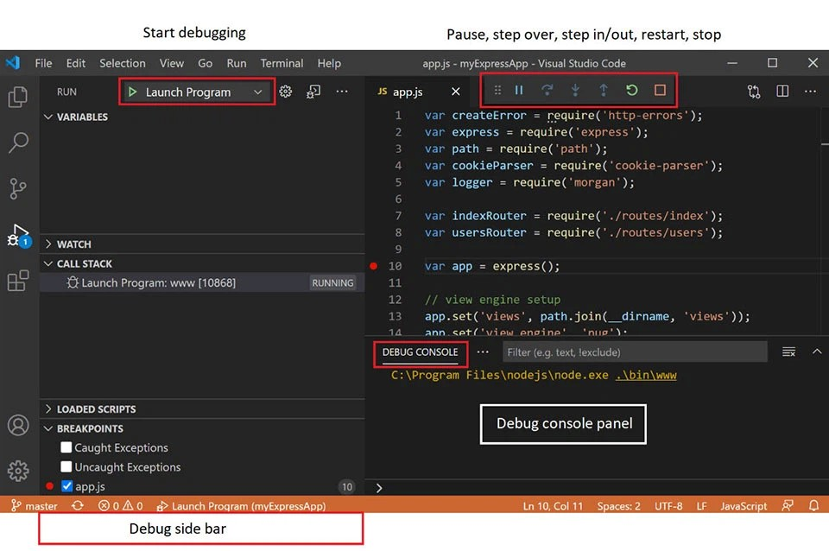

Hình 1. : Microsoft Visual Studio

Microsoft Visual Studio có tính năng hỗ trợ phát triển ứng dụng trên nhiều nền tảng (cross-platform) rất tốt. Cụ thể, phần mềm lập trình này cho phép lập trình viên xây dựng các ứng dụng có thể chạy trên:

* **Windows:** Đây là nền tảng mặc định với hỗ trợ tốt nhất cho các ứng dụng desktop, web, di động trên Windows.
* **Android:** Visual Studio hỗ trợ xây dựng ứng dụng Android native bằng Java/Kotlin cũng như các framework như Xamarin hay React Native.
* **iOS:** Có thể phát triển ứng dụng iOS native bằng Objective-C/Swift hoặc dùng Xamarin để viết code C# cho cả iOS và Android.
* **Web:** Visual Studio cung cấp các công cụ để phát triển các ứng dụng web như ASP.NET, NodeJS.
* **macOS:** Có thể xây dựng ứng dụng giao diện người dùng trên macOS bằng C# và .NET Core.
* **Linux:** Hỗ trợ phát triển các ứng dụng .NET Core chạy trên Linux.

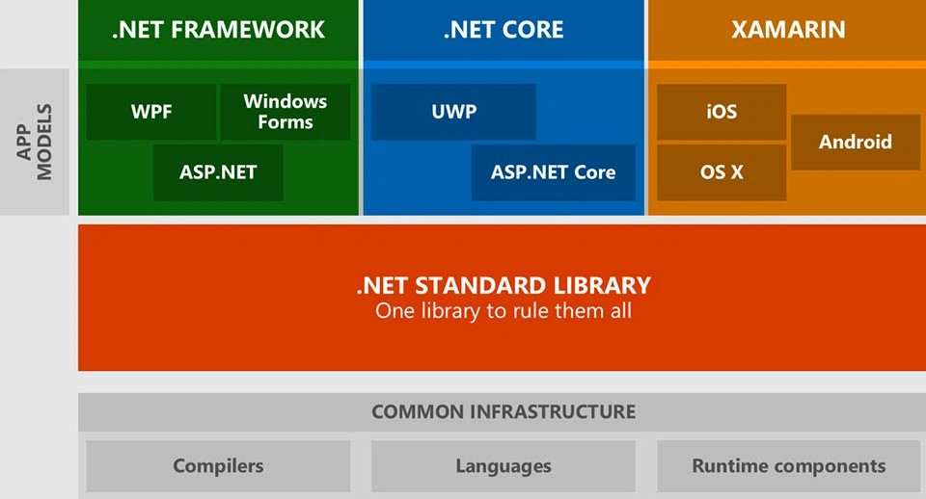

Hình 1. : Tính năng hỗ trợ phát triển ứng dụng trên nhiều nền tảng (cross-platform

### 1.2.2 Database ( Microsoft SQL Server)

 SQL Server, viết tắt của Microsoft SQL Server hoặc MS SQL Server, là một ứng dụng phần mềm do Microsoft phát triển. Nó được thiết kế để quản lý và lưu trữ dữ liệu theo mô hình quan hệ RDBMS (Relational Database Management System).

**MS SQL Server**bao gồm hai thành phần chính Database Engine và SQLOS (SQL Server Operating System).

* Database Engine là thành phần trung tâm của SQL Server, chứa hai phần chính: Relation Engine và Storage Engine. Relation Engine chịu trách nhiệm xử lý các truy vấn từ người dùng và ứng dụng. Storage Engine, trong khi đó, quản lý việc lưu trữ cơ sở dữ liệu bằng cách quản lý các tệp cơ sở dữ liệu, trang dữ liệu, chỉ mục, và nhiều khía cạnh khác của dữ liệu.
* SQLOS, viết tắt của SQL Server Operating System, quản lý việc quản lý bộ nhớ và I/O, lên lịch thực hiện các nhiệm vụ, và quản lý các khóa dữ liệu để đảm bảo tính toàn vẹn và tránh xung đột dữ liệu khi có các thay đổi dữ liệu đồng thời.

**Microsoft  SQL Server** là một hệ quản trị cơ sở dữ liệu phổ biến được sử dụng chủ yếu để lưu trữ và quản lý dữ liệu. Tuy nhiên, nó không chỉ giới hạn trong việc lưu trữ dữ liệu mà còn mang lại một loạt tính năng và lợi ích giúp người dùng làm việc hiệu quả hơn:

* Duy trì việc lưu trữ bền vững
* Tạo nhiều cơ sở dữ liệu
* Khả năng bảo mật cao
* Tạo báo cáo bằng SSRS (SQL Server Reporting Services)
* Các quá trình được thực hiện bằng SSIS (SQL Server Integration Services)

Các tính năng nổi bật của SQL Server có thể kể đến:

SQL Server Data Quality: SQL Server cung cấp các dịch vụ tích hợp để quản lý chất lượng dữ liệu, bao gồm khả năng kiểm tra, sửa lỗi và làm sạch dữ liệu.

SQL Server Master: Tính năng này cho phép bạn quản lý danh mục dữ liệu và thông tin liên quan, tạo ra một nguồn dữ liệu chung và đáng tin cậy.

SQL Server Data Tools: Đây là một bộ công cụ dành cho lập trình viên để phát triển cơ sở dữ liệu. SQL Server Data Tools cung cấp các tính năng mạnh mẽ để thiết kế, quản lý và triển khai cơ sở dữ liệu MS SQL Server.

SQL Server Management Studio (SSMS): Được sử dụng để triển khai, giám sát và quản lý cơ sở dữ liệu. SSMS cung cấp một giao diện đồ họa và dòng lệnh mạnh mẽ cho quản trị viên cơ sở dữ liệu.

SQL Server Analysis Services (SSAS): Bằng cách sử dụng SSAS, bạn có thể tạo các mô hình phân tích dữ liệu và thực hiện các phân tích phức tạp để hiểu rõ hơn về dữ liệu của bạn.

SQL Server Reporting Services (SSRS): SSRS cho phép tạo ra các báo cáo dễ dàng hơn. Bạn có thể thiết kế và phát triển các báo cáo tùy chỉnh dựa trên dữ liệu từ cơ sở dữ liệu SQL Server và chia sẻ chúng với người dùng cuối.

### 1.2.3 ASP.Net Core

ASP.NET Core là một web framework mã nguồn và được tối ưu hóa cho cloud để phát triển các ứng dụng web chạy trên nhiều nền tảng như Windows, Linux và Mac. Hiện tại, nó bao gồm MVC framework được kết hợp các tính năng của MVC và Web API thành một web framework duy nhất.

Các ứng dụng ASP.NET Core có thể chạy trên .NET Core hoặc trên .NET Framework hoàn chỉnh.

Nó đã được thiết kế để cung cấp một framework tối ưu cho các ứng dụng để triển khai tới cloud hoặc chạy on-premises.

Nó bao gồm những modular với các thành phần tối thiểu, do đó bạn giữ được tính linh hoạt trong quá trình xây dựng các giải pháp của mình.

Bạn có thể phát triển và chạy các ứng dụng đa nền tảng từ ASP.NET Core trên Windows, Mac và Linux.

ASP.NET Core đi kèm với những ưu điểm sau:

- ASP.NET Core có một số thay đổi kiến trúc dẫn đến modular framework nhỏ hơn.

- ASP.NET Core không còn dựa trên System.Web.dll. Nó dựa trên một tập - hợp nhiều yếu tố của Nuget packages.

- Điều này cho phép bạn tối ưu ứng dụng của mình chỉ cần những NuGet - packages cần thiết.

- Lợi ích của diện tích bề mặt ứng dụng nhỏ hơn thì bảo mật chặt chẽ hơn, giảm dịch vụ, cải thiện hiệu suất và giảm chi phí.

# CHƯƠNG 2: PHÂN TÍCH THIẾT KẾ HỆ THỐNG

## 2.1 Xác lập dự án

### 2.1.1 Khảo sát hệ thống

Mặc dù ứng dụng bán hàng đã trở thành một công cụ hữu ích trong việc kết nối doanh nghiệp và khách hàng, tuy nhiên vẫn còn một số vấn đề mà ứng dụng bán quần áo cần đối mặt và giải quyết:

- Chất lượng sản phẩm: Một trong những thách thức lớn đối với app bán hàng quần áo là đảm bảo chất lượng sản phẩm. Việc chọn nhà cung cấp đáng tin cậy, kiểm tra sản phẩm trước khi đưa vào bán hàng, và cung cấp thông tin chi tiết về chất liệu và kích thước giúp đảm bảo rằng khách hàng nhận được sản phẩm đúng chất lượng và kích cỡ.

- Phương thức thanh toán: Vấn đề thanh toán vẫn là một yếu tố quan trọng của các ứng dụng bán hàng trực tuyến. Đảm bảo rằng app cung cấp phương thức thanh toán an toàn và tiện lợi như thẻ tín dụng, chuyển khoản ngân hàng hoặc thanh toán khi nhận hàng giúp tạo sự tin tưởng cho khách hàng

- Vận chuyển và giao nhận: Việc vận chuyển và giao nhận quần áo cũng đòi hỏi sự quan tâm đặc biệt. Đảm bảo rằng sản phẩm được đóng gói cẩn thận để tránh hỏng hóc trong quá trình vận chuyển. Hãy cung cấp dịch vụ giao hàng nhanh chóng và đáng tin cậy để đáp ứng nhu cầu và sự hài lòng của khách hàng.

- Cạnh tranh giá cả: Trong lĩnh vực bán hàng quần áo, cạnh tranh về giá cả là rất cao. Hãy xem xét chiến lược giá cả của bạn và cân nhắc việc áp dụng các chương trình khuyến mãi, giảm giá hoặc ưu đãi đặc biệt để thu hút khách hàng.

- Xây dựng thương hiệu: Xây dựng thương hiệu là một phần quan trọng của việc kinh doanh quần áo. Tạo một thương hiệu độc đáo, thú vị và tạo sự kết nối với khách hàng thông qua mạng xã hội và app của bạn là cách để tạo sự tin tưởng và thúc đẩy doanh số bán hàng.

Tổng kết lại, xây dựng website bán hàng quần áo là một cơ hội để kết nối doanh nghiệp với khách hàng và tạo trải nghiệm mua sắm trực tuyến thuận tiện. Để thành công trong lĩnh vực này, bạn cần quan tâm đến chất lượng sản phẩm, phương thức thanh toán, vận chuyển và giao nhận, cạnh tranh giá cả và xây dựng thương hiệu. Việc giải quyết các vấn đề này sẽ giúp ứng dụng bán hàng quần áo của bạn trở nên phổ biến và thành công trong thị trường bán hàng trực tuyến.

### 2.1.2 Bài toán

Trong bối cảnh cuộc sống hiện đại ngày nay, việc tìm kiếm những mẫu quần áo phong cách và chất lượng trở nên quan trọng hơn bao giờ hết. PosCoron ra đời với mục tiêu đơn giản: mang đến cho bạn trải nghiệm mua sắm thời trang dễ dàng, tiện lợi và đáng tin cậy.

Với một bộ sưu tập đa dạng từ các thương hiệu thời trang hàng đầu, PosCoron cam kết cung cấp cho bạn những sản phẩm chất lượng và phong cách nhất. Chúng tôi hiểu rằng thời trang không chỉ là cách thể hiện phong cách cá nhân mà còn là cách để bạn thể hiện bản thân và tự tin trong mọi tình huống....

Khám phá PosCoron để trải nghiệm sự tiện lợi và thú vị trong việc mua sắm thời trang. Tại đây, bạn có thể dễ dàng xem thông tin về các sản phẩm, từ mô tả đến nguồn gốc và xuất xứ của chúng. Chúng tôi cam kết mang lại cho bạn trải nghiệm mua sắm trực tuyến an toàn và hài lòng nhất.

### 2.1.3 Yêu cầu đặt ra

Hệ thống có 2 phần:

Phần thứ nhất: Khách hàng Khách hàng có nhu cầu mua hàng, họ sẽ tìm kiếm mặt hàng trên website, khi quyết định mua sẽ đặt hàng thông qua giao diện website. Đơn hàng sẽ được chuyển về cho cửa hàng, công ty. Vì vậy giao diện khách hàng cần có các chức năng sau: Giao diện người dùng thân thiện, có thể thay đổi phù hợp với những ngày lễ, những đợt giảm giá khuyến mãi, ... nhằm đánh mạnh vào nhu cầu, tâm lý mua sắm của người dùng. Việc người dùng sử dụng website của bạn thêm một giây là gia tăng thêm tỷ lệ mua hàng của khách hàng. Hiển thị các danh sách các mặt hàng để khách hàng xem, lựa chọn và mua sau khi khách hàng đã lựa chọn xong và muốn đặt hàng, cần có giao diện đặt hàng cho người dùng bao gồm các thông tin về hàng hóa đã chọn, số lượng, số tiền, tổng tiền đơn hàng, các thông tin cá nhân của khách hàng để phục vụ việc liên lạc lại với khách hàng. Ngoài ra có thể phát triển một trang phản hồi khách hàng nhằm thu thập ý kiến, câu hỏi của khách hàng, phục vụ việc phát triển, giải đáp các thắc mắc của khách hàng.

Phần thứ hai: Giao diện quản trị. Người làm chủ website được cấp tài khoản riêng để có thể kiểm soát toàn các hoạt động của website. Về phần này cần có các chức năng chính: Chức năng thêm, sửa, xóa các loại mặt hàng, … Tiếp nhận đơn hàng của khách hàng và sửa lý đơn hàng, Thống kê doanh thu. Một số chức năng nâng cao theo yêu cầu như tạo giao diện menu động, tùy chỉnh theo ý người quản trị website, … Giao diện quản trị nên làm đơn giản, tập chung vào các chức năng, đơn giản, dễ sử dụng.

## 2.2 Phân tích thiết kế hệ thống

### 2.2.1 Biểu đồ usecase tổng quát

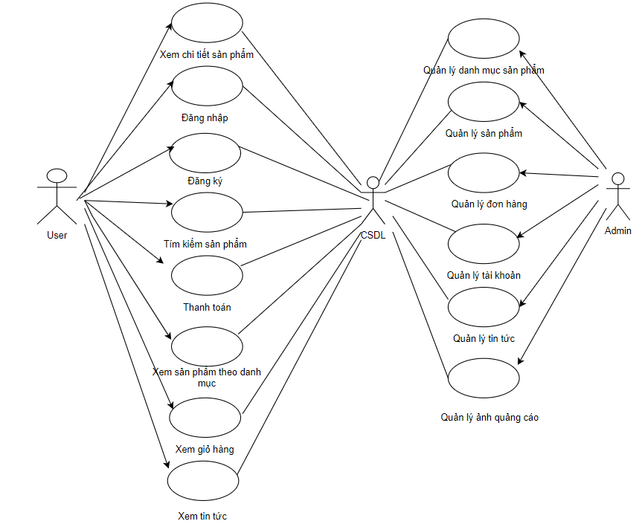

Hình 2.: Biểu đồ usecase tổng quát

### 2.2.2 Mô tả chi tiết UseCase.

### 2.2.2.1 Mô tả Usecase Xem chi tiết sản phẩm

Mô tả vắn tắt: Use case này cho phép khách hàng xem thông tin chi tiết của sản phẩm

* Luồng sự kiện:

Luồng cơ bản:

1) Use case này bắt đầu khi khách hàng kích chuột vào hình ảnh sản phẩm trên màn hình. Hệ thống lấy thông tin chi tiết của sản phẩm gồm tên sản phẩm, loại sản phẩm, hình ảnh, đơn giá, nhà cung cấp, số lượng từ bảng SANPHAM trong CSDL và hiển thị lên màn hình. Use case này kết thúc

Luồng rẽ nhánh:

1) Tại bất kỳ thời điểm nào trong quá trình thực hiện use case nếu không kết nối được với CSDL thì hệ thống sẽ hiển thị 1 thông báo lỗi” Không kết nối được với cửa hàng” và use case kết thúc.

* Các yêu cầu đặc biệt:

Không có

* Tiền điều kiện:

Không có

* Hậu điều kiện:

Không có

* Điểm mở rộng:

Không có.

+)Biểu đồ trình tự

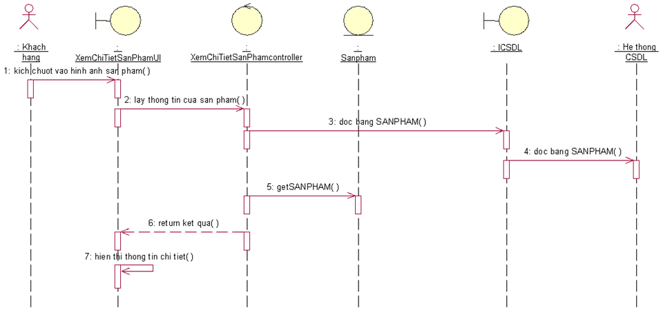

Hình 2.: Biểu đồ trình tự usecase xem chi tiết sản phẩm

### 2.2.2.2 Mô tả Usecase Xem giỏ hàng

Mô tả vắn tắt: Use case này cho phép khách hàng xem đơn hàng mình đã mua trên hệ thống

* Luồng sự kiện:

Luồng cơ bản:

1) Use case bắt đầu khi người dùng kích vào biểu tượng "Giỏ hàng" trên hệ thống. Hệ thống hiển thị danh sách các đơn hàng đã mua của người dùng bao gồm số lượng, tên sản phẩm, đơn giá, tổng tiền trong bảng GIOHANG lên màn hình hệ thống.

2) Người dùng chọn đơn hàng cần xem chi tiết. Hệ thống hiển thị thông tin chi tiết của đơn hàng, bao gồm tên khách hàng, các mặt hàng đã đặt, tên đơn hàng, ngày mua, giá tiền, tổng đơn hàng trong bảng DONHANG lên màn hình. Use case kết thúc.

Luồng rẽ nhánh:

1) Tại bước 2 của luồng cơ bản, nếu người dùng muốn hủy đơn hàng thì có thể nhấn vào nút "Hủy đơn hàng" và hệ thống sẽ xử lý yêu cầu của người dùng.

2) Nếu không có đơn hàng nào trong danh sách ở bước 1, hệ thống sẽ hiển thị thông báo "Không có đơn hàng nào được đặt" và use case kết thúc.

* Các yêu cầu đặc biệt:

Không có

* Tiền điều kiện:

Không có

* Hậu điều kiện:

Không có

* Điểm mở rộng:

Không có.

+) Biểu đồ trình tự

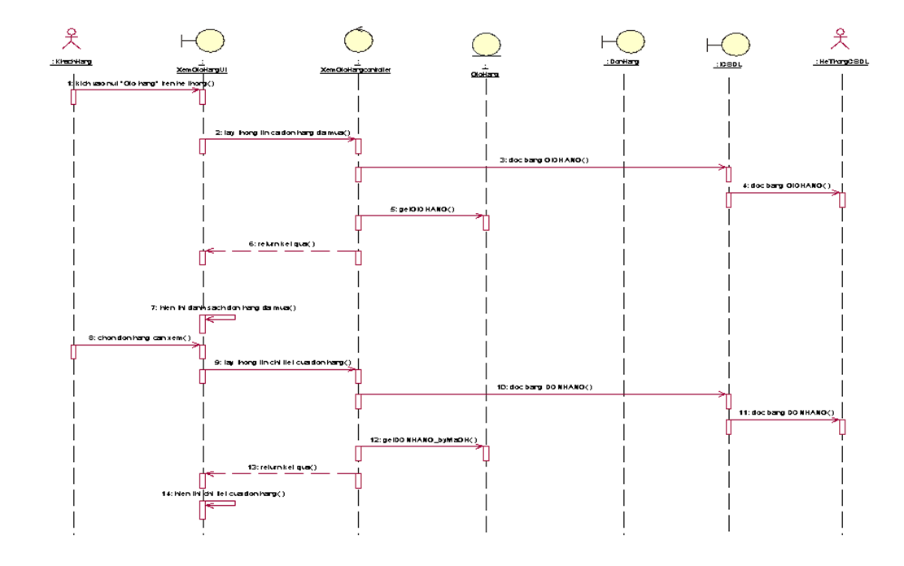

Hình 2.: Biểu đồ trình tự usecase xem giỏ hàng

### 2.2.2.3 Mô tả Usecase quản lý sản phẩm

Tên Use case:

Quản lý sản phẩm

Mô tả vắn tắt:

Use case này cho phép người quản trị xem, thêm, sửa và xóa các sản phẩm trong bảng SANPHAM

● Luồng các sự kiện:

Luồng cơ bản:

1) Use case này bắt đầu khi người quản trị kích vào nút “Danh sách sản phẩm” trên menu quản trị. Hệ thống lấy thông tin chi tiết của các sản phẩm bao gồm: tên sản phẩm, hình ảnh, giá thành, giảm giá, số lượng, mô tả, danh mục của sản phẩm từ bảng SANPHAM trong cơ sở dữ liệu và hiển thị danh sách các sản phẩm lên màn hình.

2. Thêm sản phẩm:

a) Người quản trị kích vào nút “Thêm mới sản phẩm” trên cửa sổ danh sách sản phẩm. Hệ thống hiển thị màn hình yêu cầu nhập thông tin chi tiết cho sản phẩm gồm: tên sản phẩm, hình ảnh, giá thành, , giảm giá, số lượng, mô tả, danh mục, số lượng của sản phẩm.

b) Người quản trị nhập thông tin của tên sản phẩm, hình ảnh, giá thành, , giảm giá, số lượng, mô tả, danh mục của sản phẩm tự sinh một mã sản phẩm mới và kích nút “Tạo”. Hệ thống sẽ tạo một sản phẩm mới trong bảng SANPHAM.

c) Hệ thống hiển thị danh sách các sản phẩm đã được cập nhật.

3. Sửa sản phẩm:

a) Người quản trị kích vào nút “Sửa” trên một dòng của sản phẩm. Hệ thống sẽ lấy thông tin cũ của sản phẩm được chọn gồm: tên sản phẩm, hình ảnh, giá thành, , giảm giá, số lượng, mô tả, danh mục của sản phẩm từ bảng SANPHAM và hiển thị lên màn hình.

b) Người quản trị nhập thông tin mới cho tên sản phẩm, hình ảnh, giá thành, giảm giá, số lượng, mô tả, danh mục của sản phẩm và kích vào nút “Cập nhật”. Hệ thống sẽ sửa thông tin của sản phẩm được chọn trong bảng SANPHAM.

c) Hệ thống hiển thị danh sách sản phẩm đã cập nhật.

4. Xóa sản phẩm:

a) Người quản trị kích vào nút “Xóa” trên một dòng sản phẩm. Hệ thống sẽ xóa sản phẩm được chọn khỏi bảng SANPHAM và hiển thị thông báo xóa thành công.

b) Hệ thống hiển thị danh sách sản phẩm đã cập nhật.

Luồng rẽ nhánh:

1. Tại bước 2b hoặc 3b trong luồng cơ bản nếu người quản trị nhập thông tin sản phẩm không hợp lệ thì hệ thống sẽ hiển thị thông báo lỗi yêu cầu nhập lại. Người quản trị có thể nhập lại để tiếp tục hoặc kích vào nút “Quay lại” để kết thúc.

2. Tại bước 2b hoặc 3b trong luồng cơ bản nếu người quản trị kích nút “Quay lại” hệ thống sẽ bỏ qua thao tác thêm mới hoặc sửa chữa tương ứng và hiển thị danh sách các sản phẩm trong bảng SANPHAM.

3. Tại bước 4b trong luồng cơ bản nếu người quản trị kích vào nút “Không đồng ý” hệ thống sẽ bỏ qua thao tác xóa và hiển thị danh sách các sản phẩm trong bảng SANPHAM.

4. Tại bất kỳ thời điểm nào trong quá trình thực hiện use case nếu không kết nối được với cơ sở dữ liệu thì hệ thống sẽ hiển thị một thông báo lỗi và use case kết thúc.

* Yêu cầu đặc biệt:

Use case này chỉ cho phép một số vai trò như người quản trị, người chủ hệ thống thực hiện.

* Tiền điều kiện:

Người quản trị cần đăng nhập với quyền truy cập là quản trị hệ thống trước khi có thể thực hiện use case.

* Hậu điều kiện:

Nếu use case kết thúc thành công thì thông tin về sản phẩm sẽ được cập nhật trong cơ sở dữ liệu.

* Điểm mở rộng:

Không có.

+) Biểu đồ trình tự

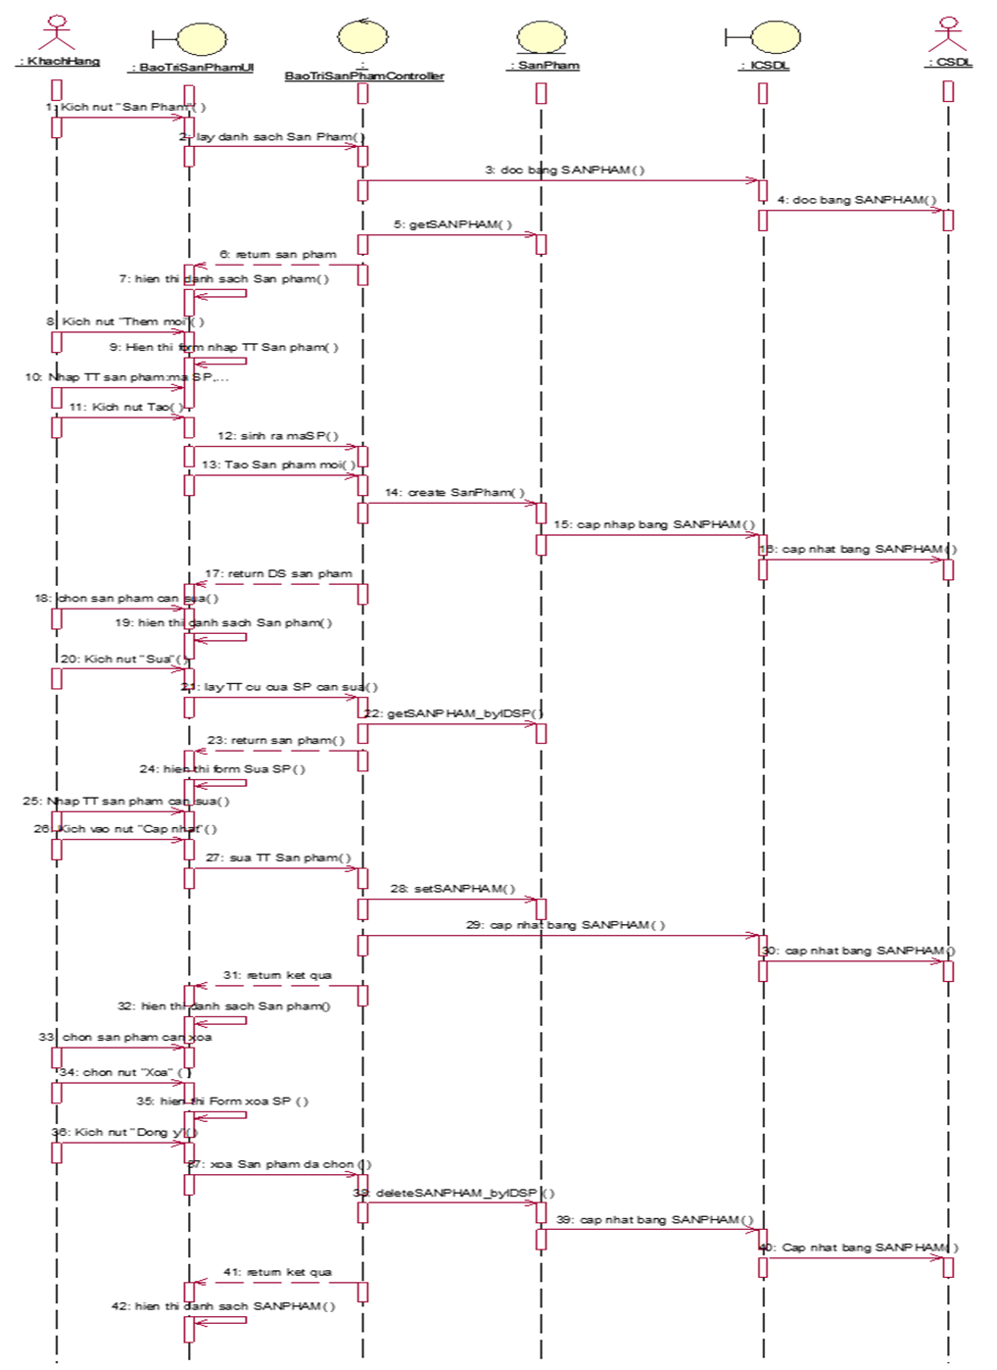

Hình 2. : Biều đồ trình tự usecase quản lý sản phẩm

### 2.2.2.4 Mô tả use case Đăng nhập

**Tên Use case:**

Đăng nhập

**Mô tả vắn tắt:**

Use case này cho phép khách hàng đăng nhập vào hệ thống dựa trên quyền truy cập.

**Luồng các sự kiện:**

**Luồng cơ bản:**

1. Use case này bắt đầu khi khách hàng chọn “Đăng nhập” trên trang chủ của hệ thống. Hệ thống sẽ hiển thị form Đăng nhập và yêu cầu khách hàng phải nhập tên tài khoản (email) và mật khẩu.
2. Khách hàng nhập tên tài khoản và mật khẩu rồi kích nút “Đăng nhập”. Hệ thống sẽ kiểm tra dữ liệu về tên tài khoản và mật khẩu mà khách hàng nhập ở bảng NGUOIDUNG và sau đó sẽ hiển thị giao diện màn hình tương ứng với quyền truy cập của tài khoản. Use case kết thúc.

**Luồng rẽ nhánh:**

1. Tại bước 2 của luồng cơ bản, nếu người dùng nhập sai tên đăng nhập hoặc mật khẩu thì hệ thống sẽ hiển thị thông báo “Tên tài khoản của bạn hoặc Mật khẩu không đúng, vui lòng thử lại” và người dùng sẽ phải thực hiện lại bước 2 của luồng cơ bản hoặc use case sẽ kết thúc.
2. Tại bất kì bước nào trong luồng cơ bản, nếu không kết nối được với cơ sở dữ liệu thì hệ thống sẽ hiển thị một thông báo lỗi và use case kết thúc.

**Yêu cầu đặc biệt:**

Không có.

**Tiền điều kiện:**

Không có.

**Hậu điều kiện:**

Use case thành công thì khách hàng sẽ được truy cập vào hệ thống tương ứng với quyền truy cập của mình.

**Điểm mở rộng:**

Không có.

***+) Biểu đồ trình tự***

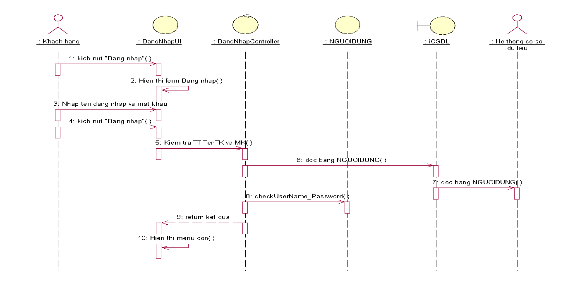

Hình 2.: Biểu đồ trình tự usecase đăng nhập

### 2.2.2.5 Mô tả use case xem danh mục sản phẩm

**Mô tả vắn tắt**: Use case này cho phép khách hàng xem danh mục sản phẩm

* **Luồng sự kiện:**

**Luồng cơ bản:**

1. Use case này bắt đầu khi khách hàng kích vào “Danh mục sản phẩm” ở trong trên thanh menu quản trị. Hệ thống lấy thông tin chi tiết gồm mã danh mục, tên danh mục từ bảng DANHMUC trong CSDL và hiển thị danh sách các sản phẩm theo danh mục lên màn hình. Use case kết thúc.

**Luồng rẽ nhánh:**

1. Tại bất kỳ thời điểm nào trong quá trình thực hiện use case nếu không kết nối được với CSDL thì hệ thống sẽ hiển thị 1 thông báo lỗi “Không kết nối được với cửa hàng” và use case kết thúc.
2. Tại bước 1 trong luồng cơ bản, nếu không có danh mục nào trong cơ sở dữ thì hệ thống sẽ hiển thị thông báo “Chưa có danh mục nào”

* **Các yêu cầu đặc biệt:**

Không có

* **Tiền điều kiện:**

Không có

* **Hậu điều kiện:**

Không có

* **Điểm mở rộng:**

Không có.

**+) Biểu đồ trình tự**

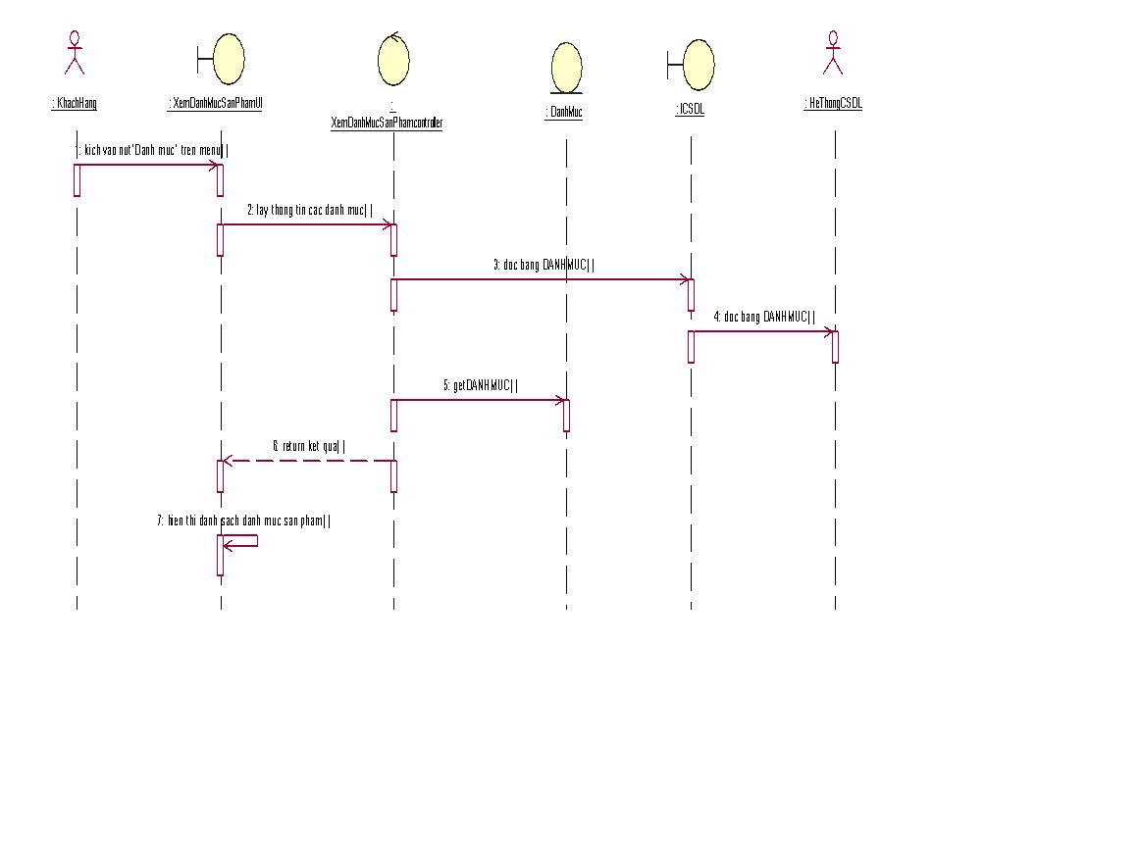

Hình 2.: Biểu đồ trình tự usecase xem danh mục sản phẩm

### 2.2.2.6 Mô tả use case quản lý tài khoản

**Tên Use case:**

Quản lý tài khoản

**Mô tả vắn tắt:**

Use case này cho phép người quản trị xem, thêm, sửa và xóa các người dùng trong bảng NGUOIDUNG

**Luồng các sự kiện:**

**Luồng cơ bản:**

1. Use case này bắt đầu khi người quản trị kích vào nút “Người dùng” trên menu quản trị. Hệ thống lấy thông tin chi tiết của các người dùng bao gồm: ID người dùng, tên tài khoản, mật khẩu, họ tên của người dùng từ bảng NGUOIDUNG trong cơ sở dữ liệu và hiển thị danh sách các người dùng lên màn hình.
2. Thêm người dùng:
3. Người quản trị kích vào nút “Thêm mới” trên cửa sổ danh sách người dùng. Hệ thống hiển thị màn hình yêu cầu nhập thông tin chi tiết cho người dùng gồm: Tên tài khoản, mật khẩu, họ tên.
4. Người quản trị nhập thông tin của tên tài khoản, mật khẩu, họ têntự sinh một ID người dùng mới và kích nút “Tạo”. Hệ thống sẽ tạo một người dùng mới trong bảng NGUOIDUNG và hiển thị thông báo thêm thành công.
5. Hệ thống hiển thị danh sách người dùng đã cập nhật.

3. Sửa người dùng:

1. Người quản trị kích vào nút “Sửa” trên một dòng của người dùng. Hệ thống sẽ lấy thông tin cũ của người dùng được chọn gồm: Tên tài khoản, mật khẩu, họ tên từ bảng NGUOIDUNG và hiển thị lên màn hình.
2. Người quản trị nhập thông tin mới cho tên tài khoản, mật khẩu, họ tên, và kích vào nút “Cập nhật”. Hệ thống sẽ sửa thông tin của người dùng được chọn trong bảng NGUOIDUNG và hiển thị thông báo cập nhật thành công.
3. Hệ thống hiển thị danh sách người dùng đã cập nhật.

4. Xóa người dùng:

1. Người quản trị kích vào nút “Xóa” trên một dòng người dùng. Hệ thống sẽ xóa người dùng được chọn khỏi bảng NGUOIDUNG và hiển thị thông báo xóa thành công.
2. Hệ thống hiển thị danh sách người dùng đã cập nhật.

**Luồng rẽ nhánh:**

1. Tại bước 2b hoặc 3b trong luồng cơ bản nếu người quản trị nhập thông tin người dùng không hợp lệ thì hệ thống sẽ hiển thị thông báo lỗi yêu cầu nhập lại. Người quản trị có thể nhập lại để tiếp tục hoặc kích vào nút “Quay lại” để kết thúc.

2. Tại bước 2b hoặc 3b trong luồng cơ bản nếu người quản trị kích nút “Quay lại” hệ thống sẽ bỏ qua thao tác thêm mới hoặc sửa chữa tương ứng và hiển thị danh sách các người dùng trong bảng NGUOIDUNG.

3.Tại bước 4b trong luồng cơ bản nếu người quản trị kích vào nút “Không đồng ý” hệ thống sẽ bỏ qua thao tác xóa và hiển thị danh sách các người dùng trong bảng NGUOIDUNG.

4.Tại bất kỳ thời điểm nào trong quá trình thực hiện use case nếu không kết nối được với cơ sở dữ liệu thì hệ thống sẽ hiển thị một thông báo lỗi và use case kết thúc.

**Yêu cầu đặc biệt:**

Use case này chỉ cho phép một số vai trò như người quản trị, người chủ hệ thống thực hiện.

**Tiền điều kiện:**

Người quản trị cần đăng nhập với quyền truy cập là quản trị hệ thống trước khi có thể thực hiện use case.

**Hậu điều kiện:**

Nếu use case kết thúc thành công thì thông tin về người dùng sẽ được cập nhật trong cơ sở dữ liệu.

**Điểm mở rộng:**

Không có.

**Biểu đồ trình tự**

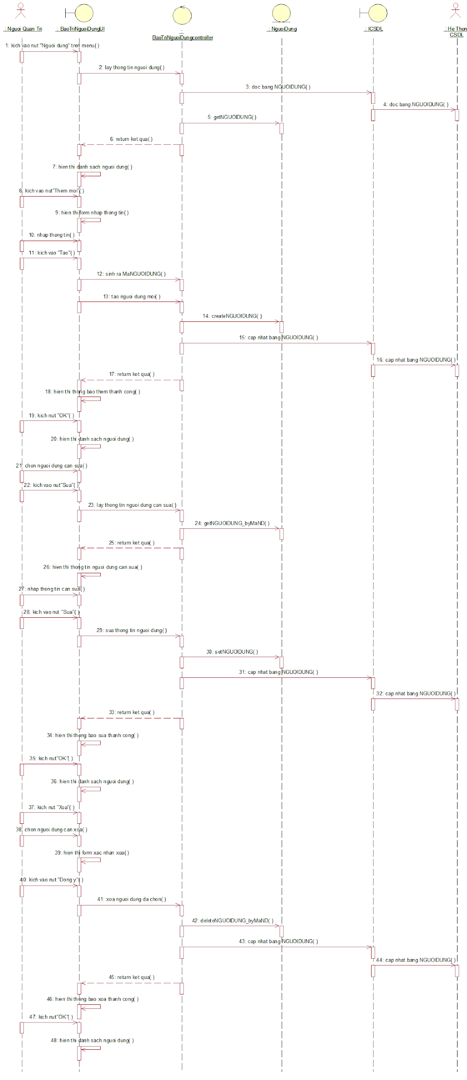

Hình 2.: Biều đồ trình tự usecase quản lý tài khoản

### 2.2.2.7 Mô tả use case bảo trì danh mục sản phẩm

**Tên Use case:**

Bảo trì danh mục sản phẩm

**Mô tả vắn tắt:**

Use case này cho phép người quản trị xem, thêm, sửa và xóa các danh mục trong bảng DANHMUC

**Luồng các sự kiện:**

**Luồng cơ bản:**

1.Use case này bắt đầu khi người quản trị kích vào nút “Danh mục” trên menu quản trị. Hệ thống lấy thông tin chi tiết của các danh mục sản phẩm bao gồm: Mã danh mục, tên danh mục của danh mục từ bảng DANHMUC trong cơ sở dữ liệu và hiển thị danh sách các danh mục lên màn hình.

2.Thêm danh mục:

a) Người quản trị kích vào nút “Thêm mới” trên cửa sổ danh sách danh mục. Hệ thống hiển thị màn hình yêu cầu nhập thông tin chi tiết cho danh mục gồm: tên danh mục.

b) Người quản trị nhập thông tin tên danh mục hệ thống tự sinh một mã danh mục mới và kích nút “Tạo”. Hệ thống sẽ tạo một danh mục mới trong bảng DANHMUC và hiển thị danh thông báo thêm thành công.

c) Hệ thống hiển thị danh sách danh mục đã cập nhật.

3.Sửa danh mục:

a) Người quản trị kích vào nút “Sửa” trên một dòng của danh mục. Hệ thống sẽ lấy thông tin cũ của danh mục được chọn gồm: Mã danh mục, tên danh mục từ bảng DANHMUC và hiển thị lên màn hình.

b) Người quản trị nhập thông tin mới cho tên danh mục loại danh mục và kích vào nút “Cập nhật”. Hệ thống sẽ sửa thông tin của thể loại được chọn trong bảng THELOAI và hiển thị thông báo cập nhật thành công.

c) Hệ thống hiển thị danh sách danh mục đã cập nhật.

4.Xóa danh mục:

a) Người quản trị kích vào nút “Xóa” trên một dòng danh mục. Hệ thống sẽ hiển thị một màn hình yêu cầu xác nhận xóa.Hệ thống sẽ xóa thể loại được chọn khỏi bảng THELOAI và hiển thị thông báo Xóa thành công.

b) Hệ thống hiển thị danh sách danh mục đã cập nhật.

**Luồng rẽ nhánh:**

a) Tại bước 2b hoặc 3b trong luồng cơ bản nếu người quản trị nhập thông tin danh mục không hợp lệ thì hệ thống sẽ hiển thị thông báo lỗi yêu cầu nhập lại. Người quản trị có thể nhập lại để tiếp tục hoặc kích vào nút “Quay lại” để kết thúc.

b) Tại bước 2b hoặc 3b trong luồng cơ bản nếu người quản trị kích nút “Quay lại” hệ thống sẽ bỏ qua thao tác thêm mới hoặc sửa chữa tương ứng và hiển thị danh sách các thể loại trong bảng DANHMUC.

c) Tại bước 4b trong luồng cơ bản nếu người quản trị kích vào nút “Không đồng ý” hệ thống sẽ bỏ qua thao tác xóa và hiển thị danh sách các danh mục trong bảng DANHMUC.

d) Tại bất kỳ thời điểm nào trong quá trình thực hiện use case nếu không kết nối được với cơ sở dữ liệu thì hệ thống sẽ hiển thị một thông báo lỗi và use case kết thúc.

**Yêu cầu đặc biệt:**

Use case này chỉ cho phép một số vai trò như người quản trị, người chủ hệ thống thực hiện.

**Tiền điều kiện:**

Người quản trị cần đăng nhập với quyền truy cập là quản trị hệ thống trước khi có thể thực hiện use case.

**Hậu điều kiện:**

Nếu use case kết thúc thành công thì thông tin về danh mục sẽ được cập nhật trong cơ sở dữ liệu.

**Điểm mở rộng:**

Không có.

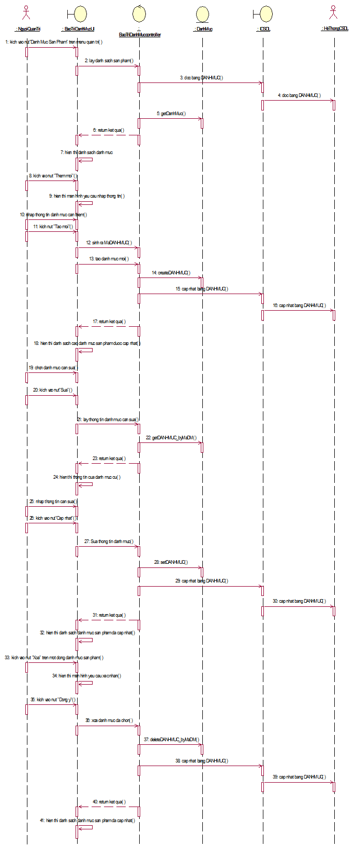**+) Biểu đồ trình tự**

Hình 2.: Biểu đồ trình tự usecase bảo trì danh mục sản phẩm

### 2.2.2.8 Mô tả use case quản lý đơn hàng

**Tên Use case:**

Quản lý đơn hàng

**Mô tả vắn tắt:**

Use case này cho phép người quản trị xem, thêm, sửa và xóa các đơn hàng trong bảng DONHANG.

**Luồng các sự kiện:**

Luồng cơ bản:

1. Use case này bắt đầu khi người quản trị kích vào nút “Đơn hàng” trên menu quản trị. Hệ thống lấy thông tin chi tiết của các đơn hàng bao gồm: Mã đơn hàng, tên người mua, ngày mua, trạng thái đơn hàng, danh sách sản phẩm từ bảng DONHANG trong cơ sở dữ liệu và hiển thị danh sách các đơn hàng lên màn hình.

2. Thêm đơn hàng:

a) Người quản trị kích vào nút “Thêm mới” trên cửa sổ danh sách đơn hàng. Hệ thống hiển thị màn hình yêu cầu nhập thông tin chi tiết cho đơn hàng gồm: tên người mua, ngày mua, trạng thái đơn hàng, danh sách sản phẩm.

b) Người quản trị nhập thông tin của tên người mua, ngày mua, trạng thái đơn hàng, danh sách sản phẩm tự sinh một mã đơn hàng mới và kích nút “Tạo”. Hệ thống sẽ tạo một đơn hàng mới trong bảng DONHANG và hiển thị thông báo thêm thành công.

c) Hệ thống hiển thị danh sách đơn hàng đã cập nhật.

3. Sửa đơn hàng:

a) Người quản trị kích vào nút “Sửa” trên một dòng của đơn hàng. Hệ thống sẽ lấy thông tin cũ của đơn hàng được chọn gồm: trạng thái đơn hàng từ bảng DONHANG và hiển thị lên màn hình.

b) Người quản trị nhập thông tin mới cho trạng thái giao hàng và kích vào nút “Cập nhật”. Hệ thống sẽ sửa thông tin của đơn hàng được chọn trong bảng DONHANG và hiển thị thông báo cập nhật thành công.

c) Hệ thống hiển thị danh sách đơn hàng đã cập nhật.

4. Xóa đơn hàng:

a) Người quản trị kích vào nút “Xóa” trên một dòng đơn hàng. Hệ thống sẽ xóa đơn hàng được chọn khỏi bảng DONHANG và hiển thị thông báo xóa thành công.

b) Hệ thống hiển thị danh sách đơn hàng đã cập nhật.

Luồng rẽ nhánh:

1.Tại bước 2b hoặc 3b trong luồng cơ bản nếu người quản trị nhập thông tin đơn hàng không hợp lệ thì hệ thống sẽ hiển thị thông báo lỗi yêu cầu nhập lại. Người quản trị có thể nhập lại để tiếp tục hoặc kích vào nút “Quay lại” để kết thúc.

2.Tại bước 2b hoặc 3b trong luồng cơ bản nếu người quản trị kích nút “Quay lại” hệ thống sẽ bỏ qua thao tác thêm mới hoặc sửa chữa tương ứng và hiển thị danh sách các đơn hàng trong bảng DONHANG.

3.Tại bước 4b trong luồng cơ bản nếu người quản trị kích vào nút “Không đồng ý” hệ thống sẽ bỏ qua thao tác xóa và hiển thị danh sách các đơn hàng trong bảng DONHANG.

4.Tại bất kỳ thời điểm nào trong quá trình thực hiện use case nếu không kết nối được với cơ sở dữ liệu hệ thống sẽ hiển thị một thông báo lỗi và use case kết thúc.

**Yêu cầu đặc biệt:**

Use case này chỉ cho phép một số vai trò như người quản trị, người chủ hệ thống thực hiện.

**Tiền điều kiện:**

Người quản trị cần đăng nhập với quyền truy cập là quản trị hệ thống trước khi có thể thực hiện use case.

**Hậu điều kiện:**

Nếu use case kết thúc thành công thì thông tin về đơn hàng sẽ được cập nhật trong cơ sở dữ liệu.

**Điểm mở rộng:**

Không có.

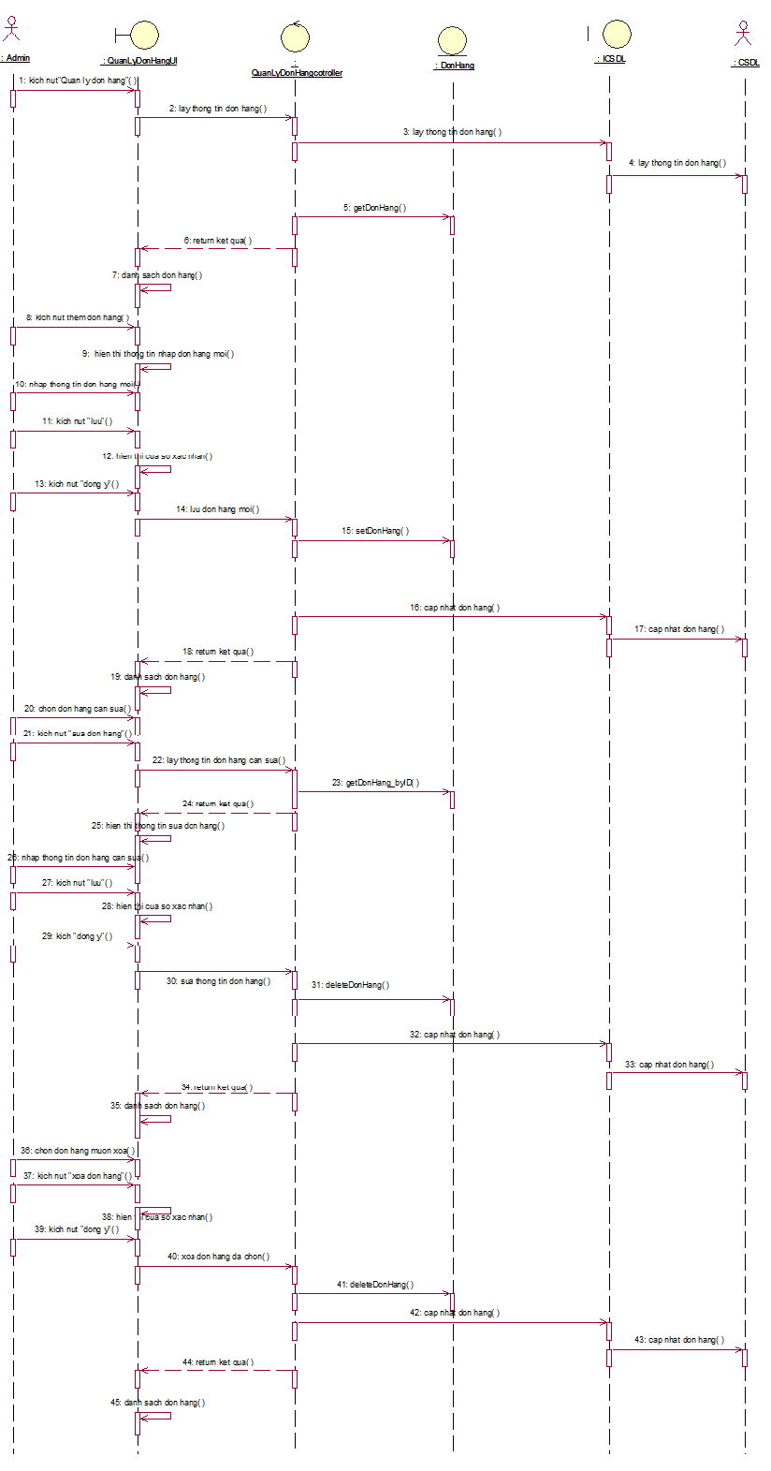

Hình 2. : Biểu đồ trình tự usecase quản lý đơn hàng

### 2.2.2.9 Mô tả use case Đăng ký

**Mô tả vắn tắt**: Use case này cho phép khách hàng đăng ký tài khoản mới trên hệ thống.

**Luồng sự kiện:**

**Luồng cơ bản:**

1) Use case này bắt đầu khi khách hàng truy cập website và kích vào nút "Đăng ký" trên hệ. Hệ thống hiển thị form Đăng ký và yêu cầu khách hàng nhập các thông tin bắt buộc như Họ và Tên, Email, Mật khẩu, Điện thoại, Địa chỉ từ bảng NGUOIDUNG. Khách hàng nhập các thông tin bắt buộc và kích nút "Đăng ký".

2) Hệ thống kiểm tra thông tin đăng ký và tạo tài khoản mới cho khách hàng trong cơ sở dữ liệu và hiển thị thông báo "Đăng ký tài khoản thành công". Use case kết thúc.

**Luồng rẽ nhánh:**

1) Tại bước 2 trong luồng cơ bản, nếu email hoặc tên đăng nhập đã được sử dụng trước đó, hệ thống hiển thị thông báo lỗi tương ứng và yêu cầu khách hàng nhập lại thông tin đăng ký đúng và use case sẽ quay lại bước 1.

2) Tại bước 2, nếu mật khẩu và xác nhận mật khẩu không giống nhau, hệ thống hiển thị thông báo lỗi và yêu cầu khách hàng nhập lại mật khẩu và xác nhận mật khẩu đúng và use case sẽ quay lại bước 1.

3) Tại bất kỳ bước nào trong luồng cơ bản, nếu không kết nối được với cơ sở dữ liệu thì hệ thống sẽ hiển thị một thông báo lỗi và use case kết thúc.

**Các yêu cầu đặc biệt:**

Không có

**Tiền điều kiện:**

Không có

**Hậu điều kiện:**

Không có

**Điểm mở rộng:**

Không có.

**Biểu đồ trình tự**

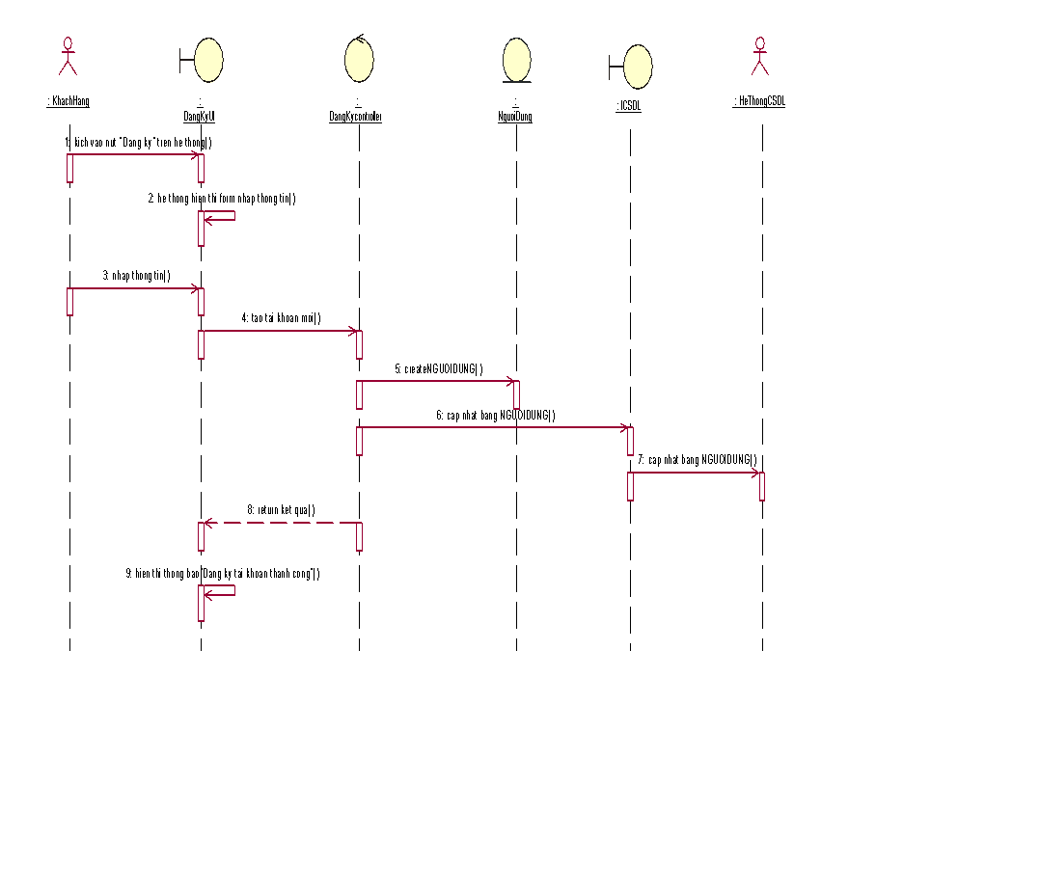

Hình 2.: Biểu đồ trình tự usecase đăng ký

**2.2.3 Biểu đồ Diagrams**

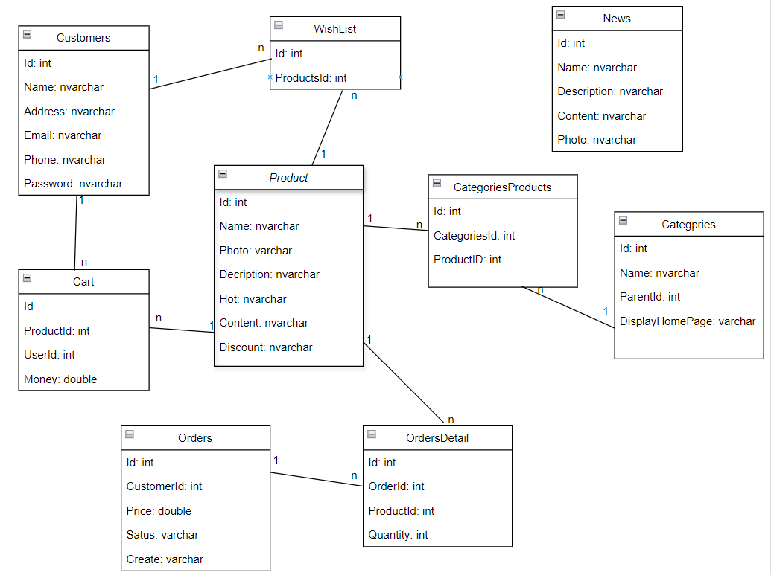

Hình 2.: Biểu đồ Diagrams hệ thống

# CHƯƠNG 3: THIẾT KẾ GIAO DIỆN VÀ KIỂM THỬ PHẦN MỀM

## 3.1 Thiết kế giao diện và cài đặt chương trình

### 3.1.1 Chức năng khách hàng

### 3.1.1.1 Giao diện trang chủ

- Trang home dành cho guest và khách hàng khi vừa truy cập vào ứng dụng.

- Trang chủ bao gồm tìm kiếm sản phẩm, banner,đề xuất sản phẩm khuyến mãi, các sản phẩm theo danh mục, tìm kiếm sản phẩm,…

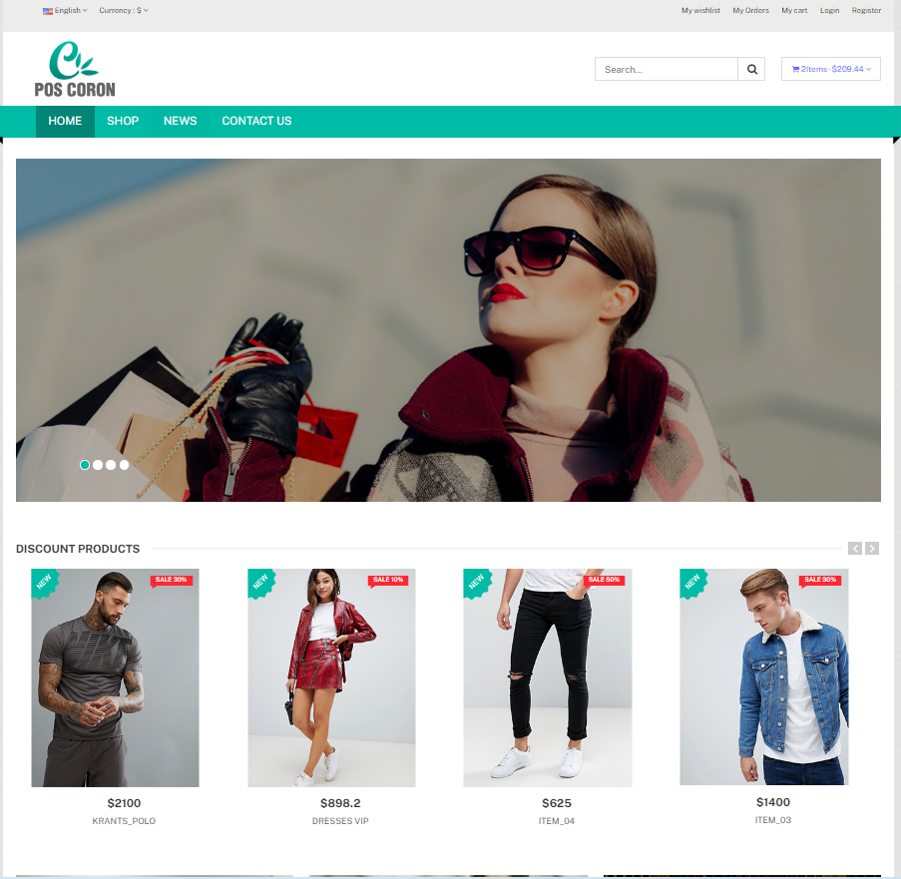

Hình 3.: Giao diện trang chủ

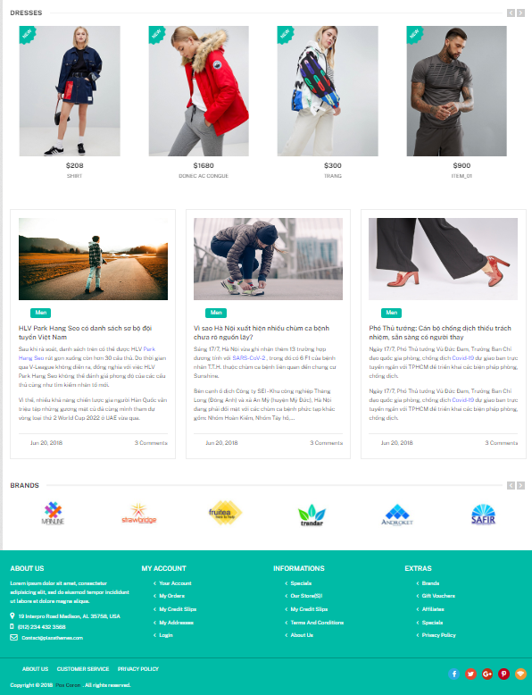

Hình 3.: Giao diện trang chủ

### 3.1.1.2 Giao diện đăng nhập, đăng ký

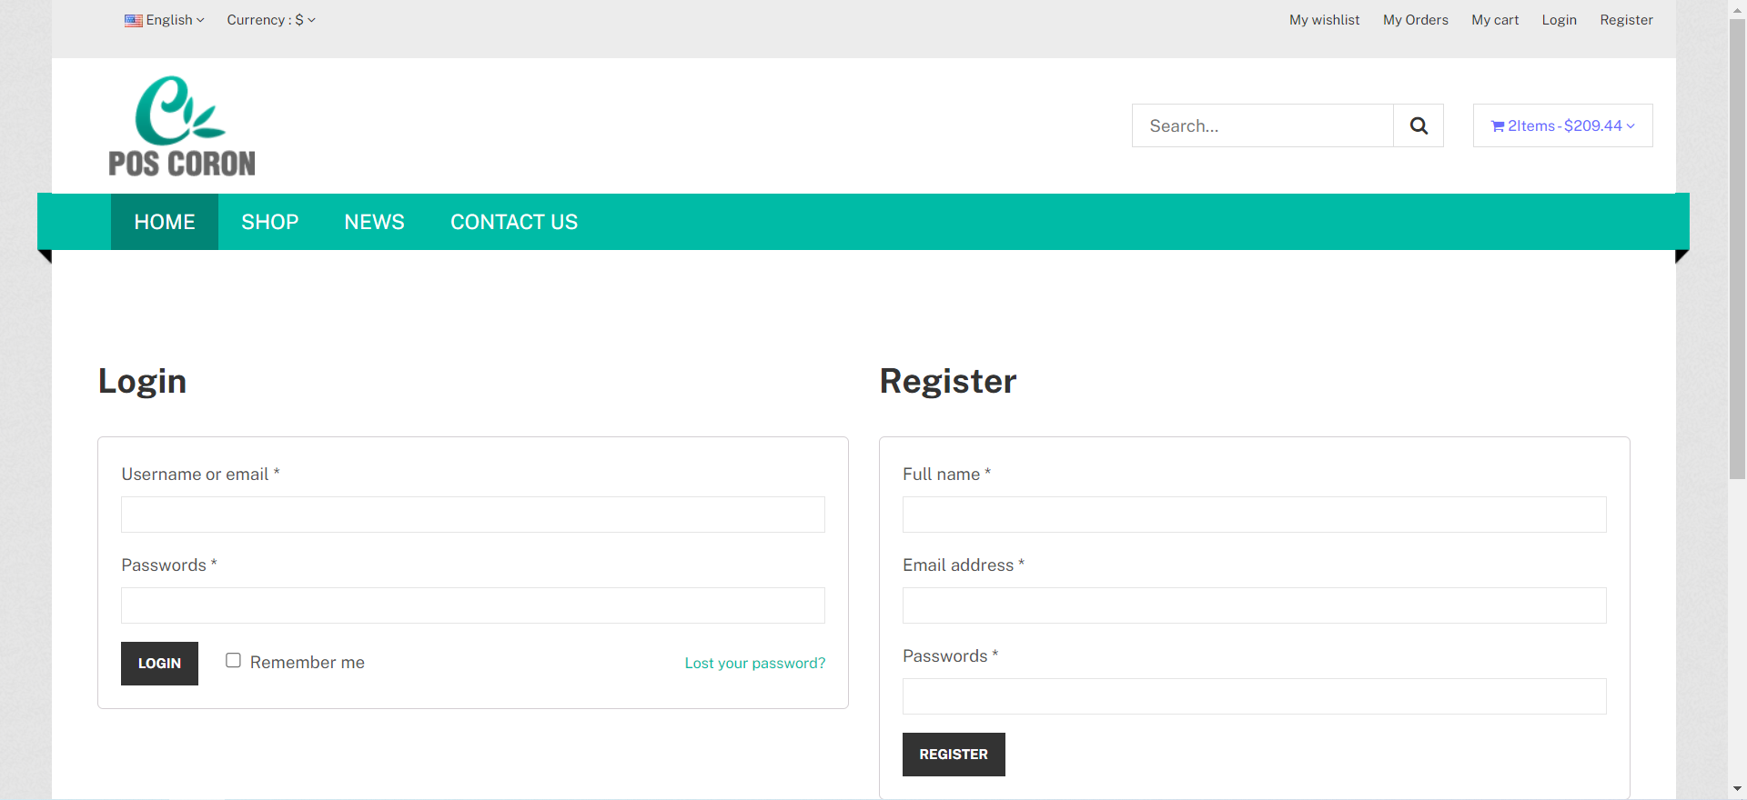

Hình 3.: Giao diện trang đăng nhập, đăng ký

### 3.1.1.3 Giao diện giỏ hàng

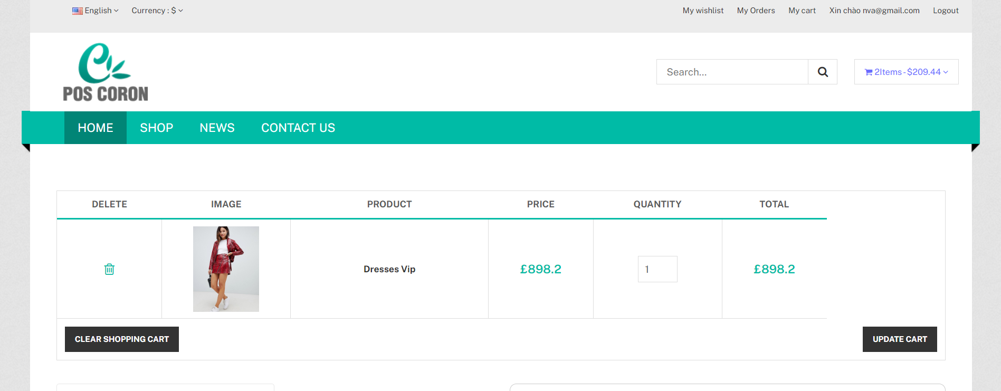

Hình 3.: Giao diện giỏ hàng

### 3.1.1.4 Giao diện sản phẩm yêu thích

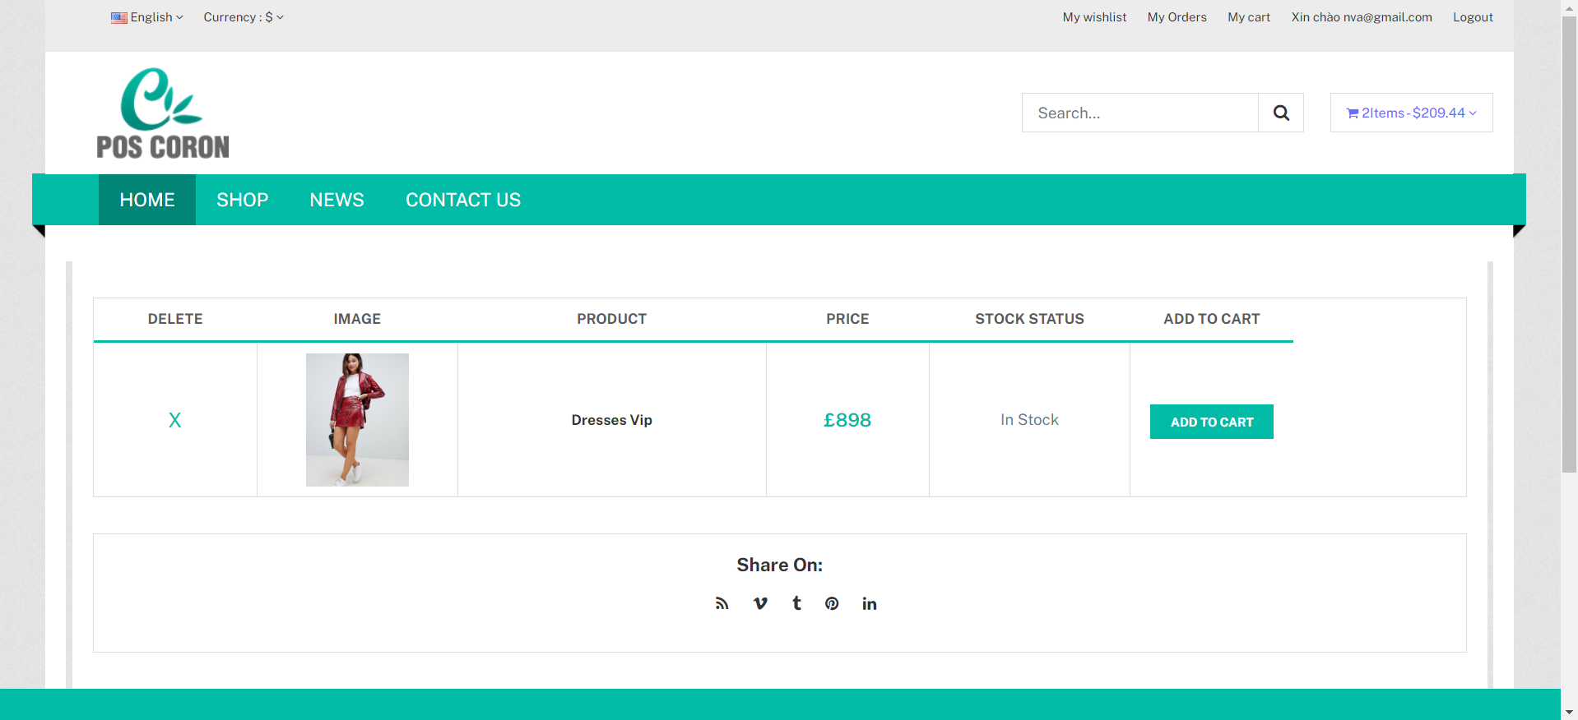

Hình 3.: Giao diện sản phẩm yêu thích

### 3.1.1.5 Giao diện thanh toán đơn hàng

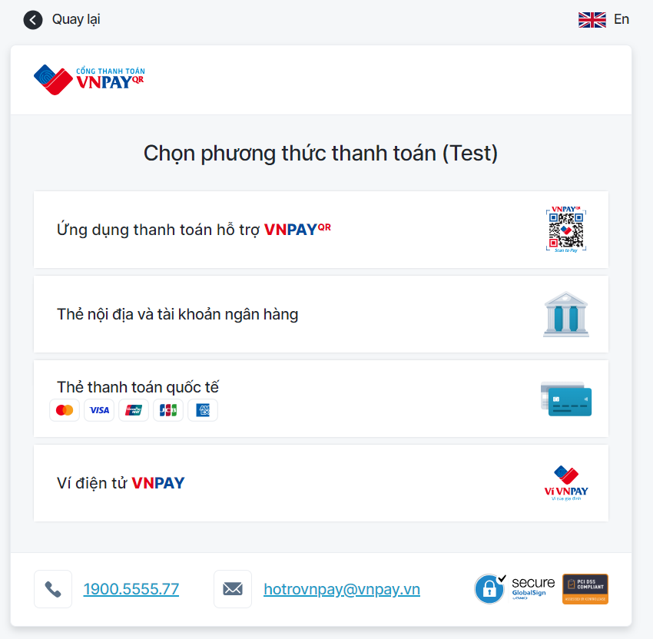

Hình 3. : Giao diện thanh toán đơn hàng

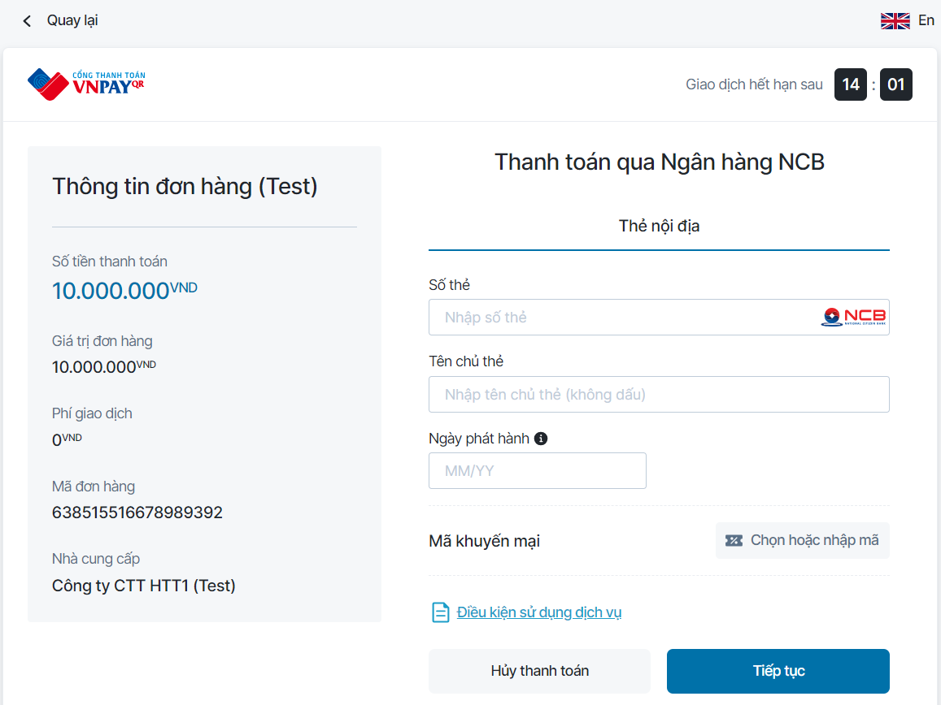

Hình 3.: Giao diện thanh toán đơn hàng

### 3.1.1.6 Giao diện trang mua hàng

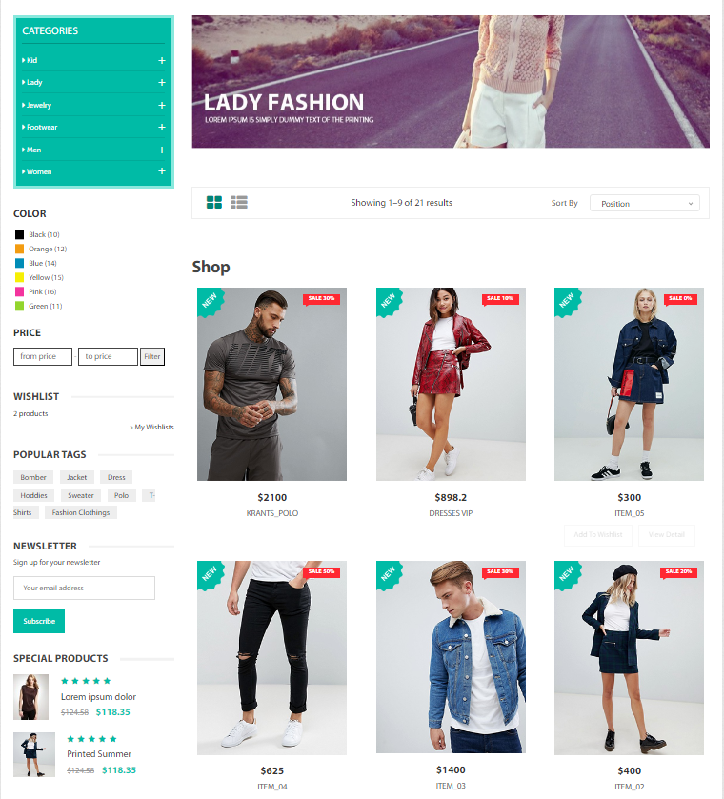

Hình 3. : Giao diện trang mua hàng

### 3.1.1.7 Giao diện chức năng xem đơn hàng

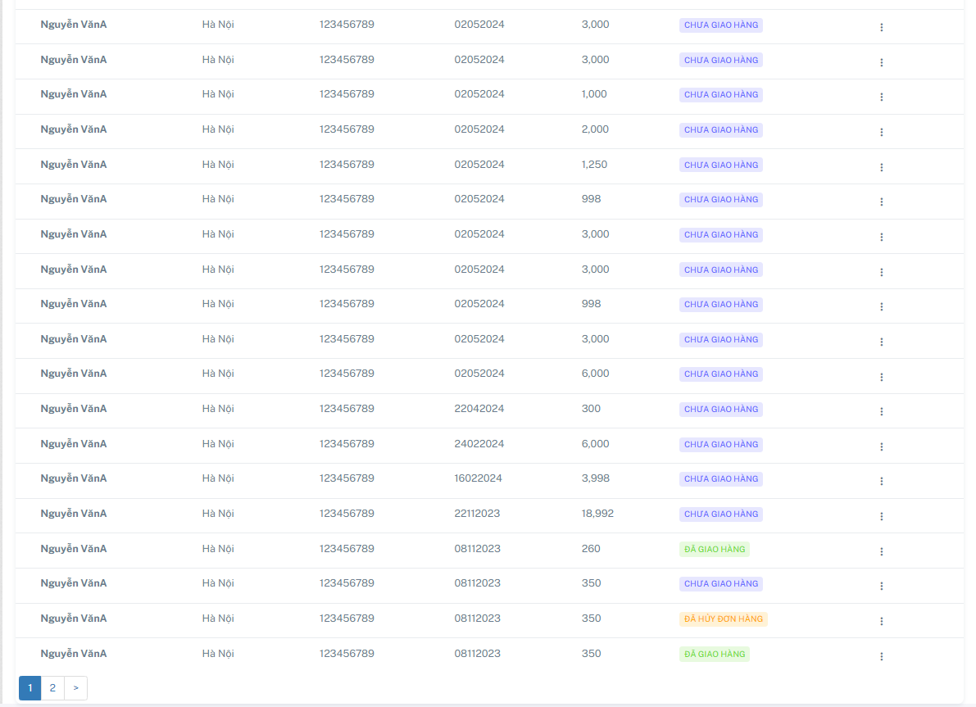

Hình 3. : Giao diện chức năng xem đơn hàng

### 3.1.1.8 Giao diện xem chi tiết đơn hàng

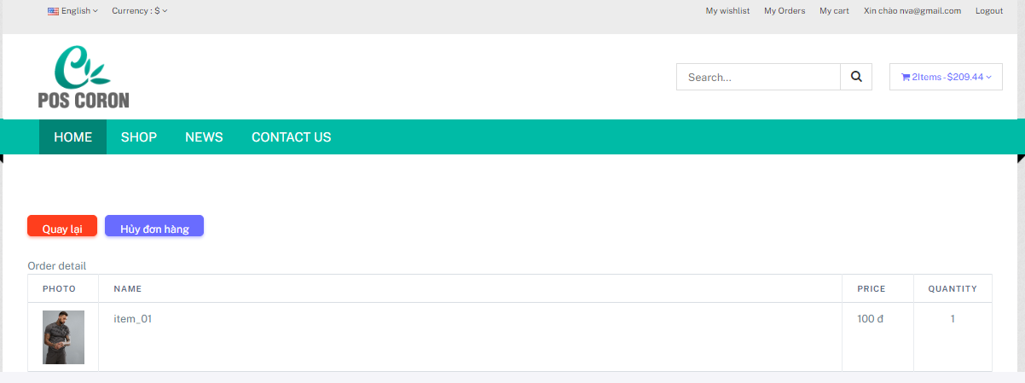

Hình 3. : Giao diện chức năng xem chi tiết đơn hàng

### 3.1.2 Giao diện chức năng admin

### 3.1.2.1 Giao diện thống kê

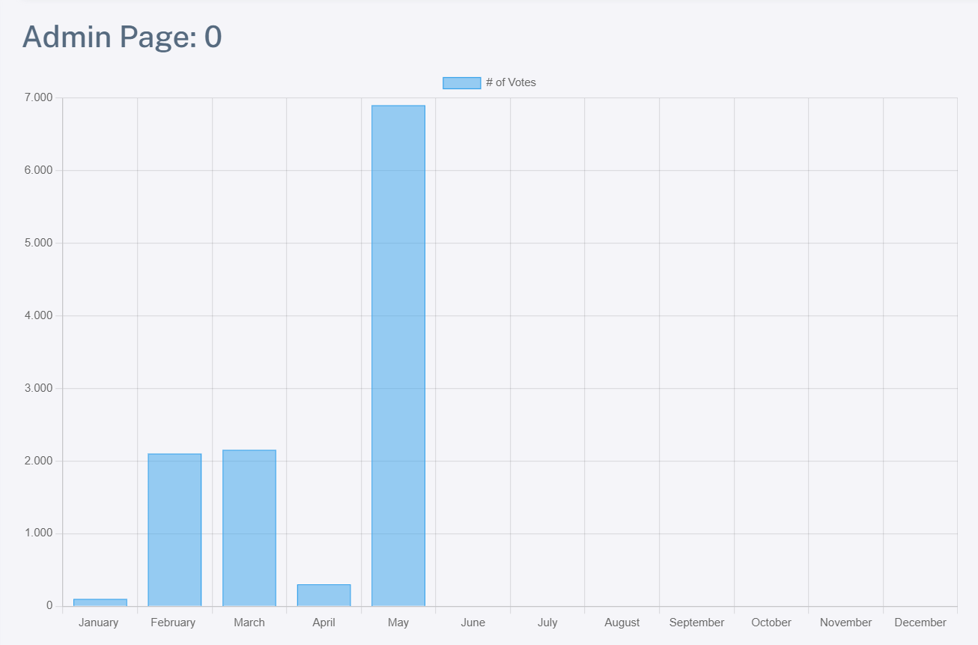

Hình 3. : Giao diện thống kê

### 3.1.2.2 Chức năng quản lý danh mục sản phẩm

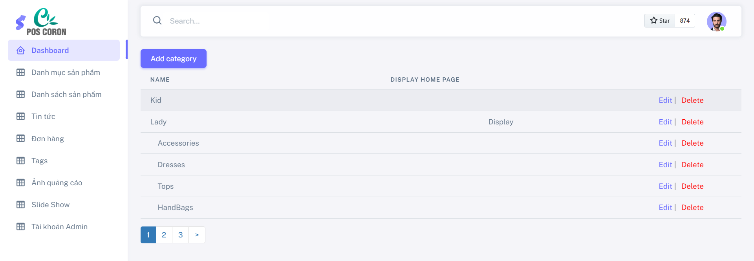

Hình 3. : Giao diện chức năng quản lý danh mục sản phẩm

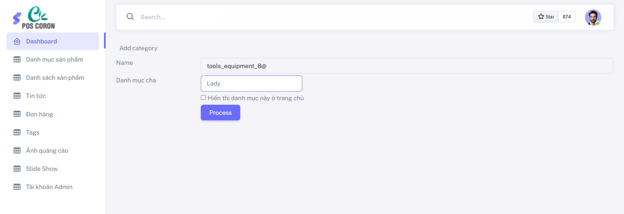

Hình 3. : Giao diện chức năng quản lý danh mục sản phẩm

### 3.1.2.3 Chức năng quản lý sản phẩm

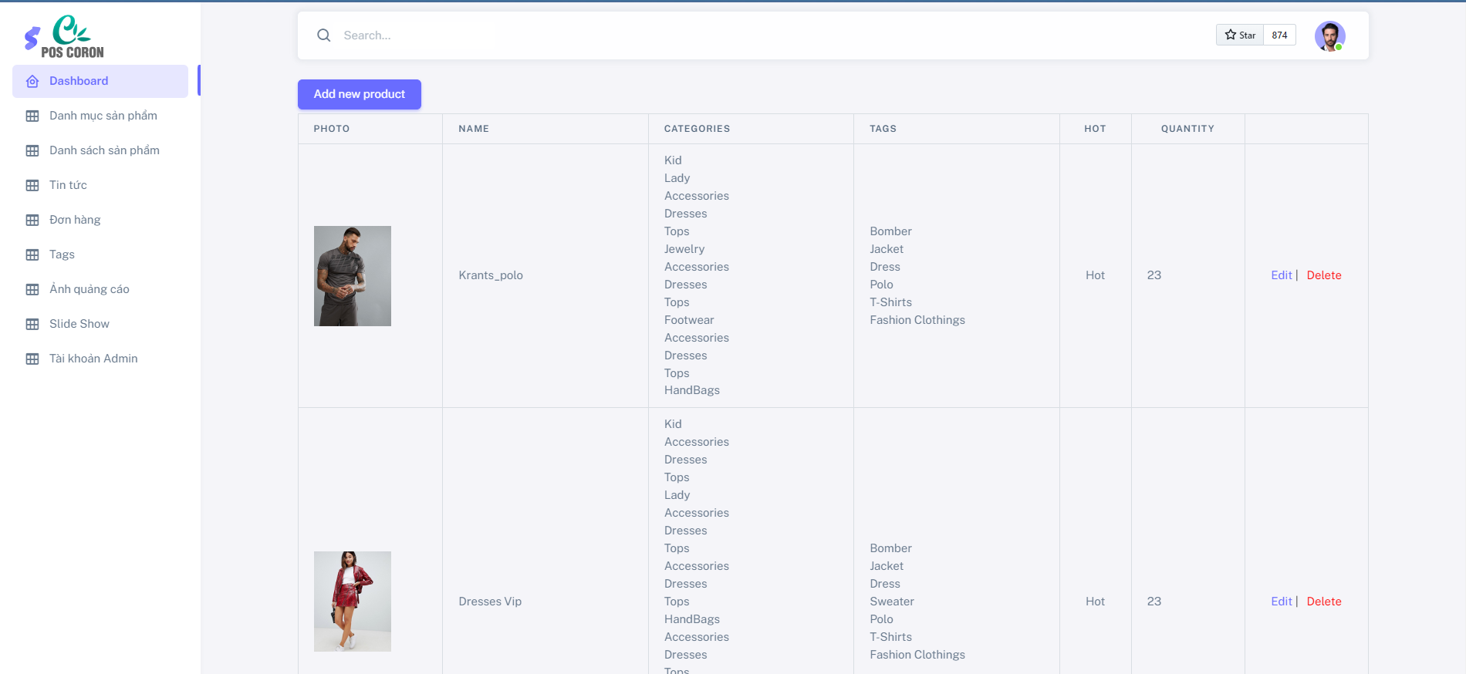

Hình 3. : Giao diện chức năng quản lý sản phẩm

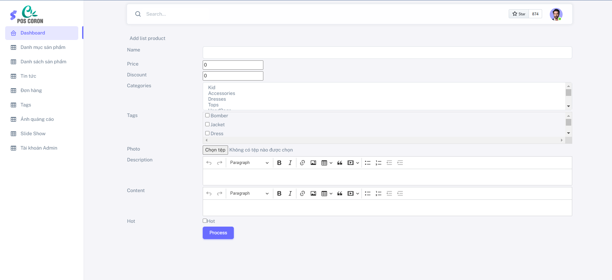

Hình 3. : Giao diện chức năng quản lý sản phẩm

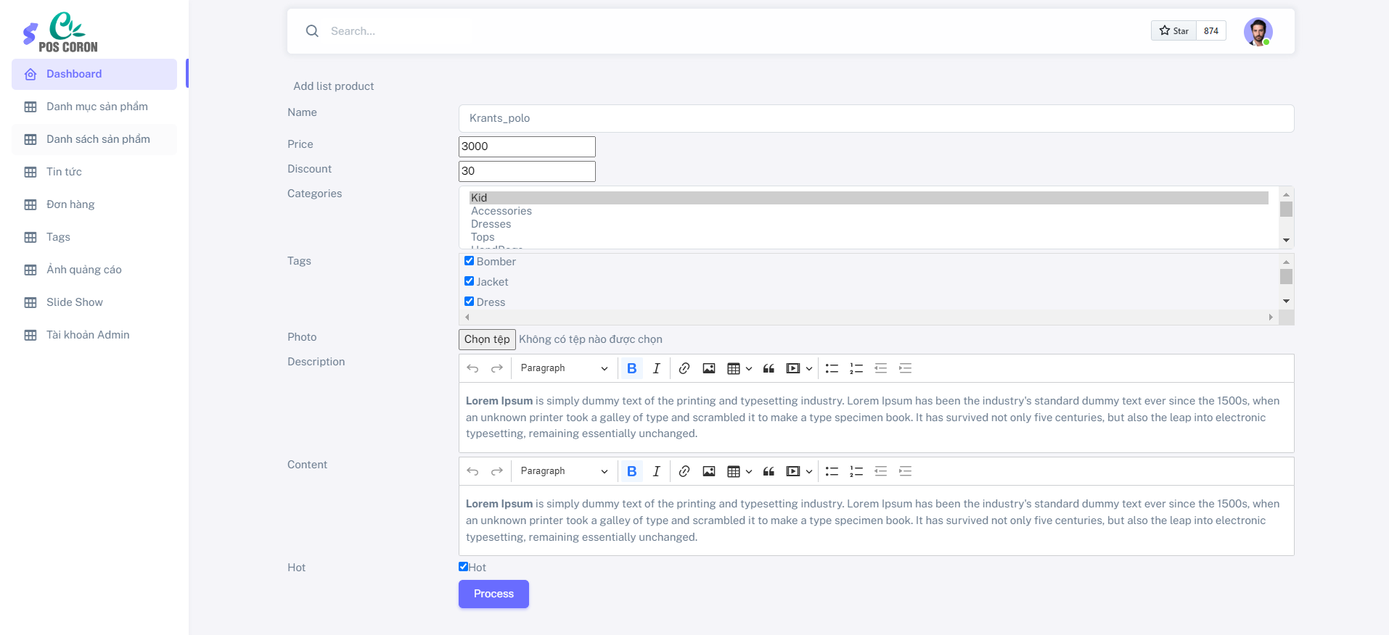

Hình 3. : Giao diện chức năng quản lý sản phẩm

### 3.1.2.4 Chức năng quản lý tin tức

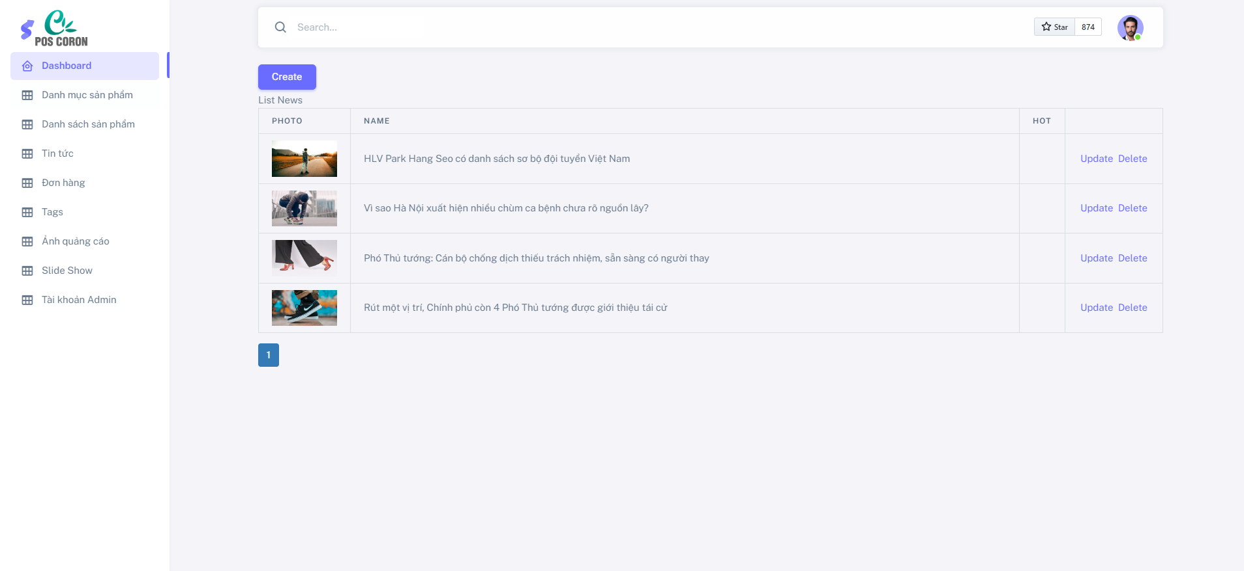

Hình 3. : Giao diện chức năng quản lý tin tức

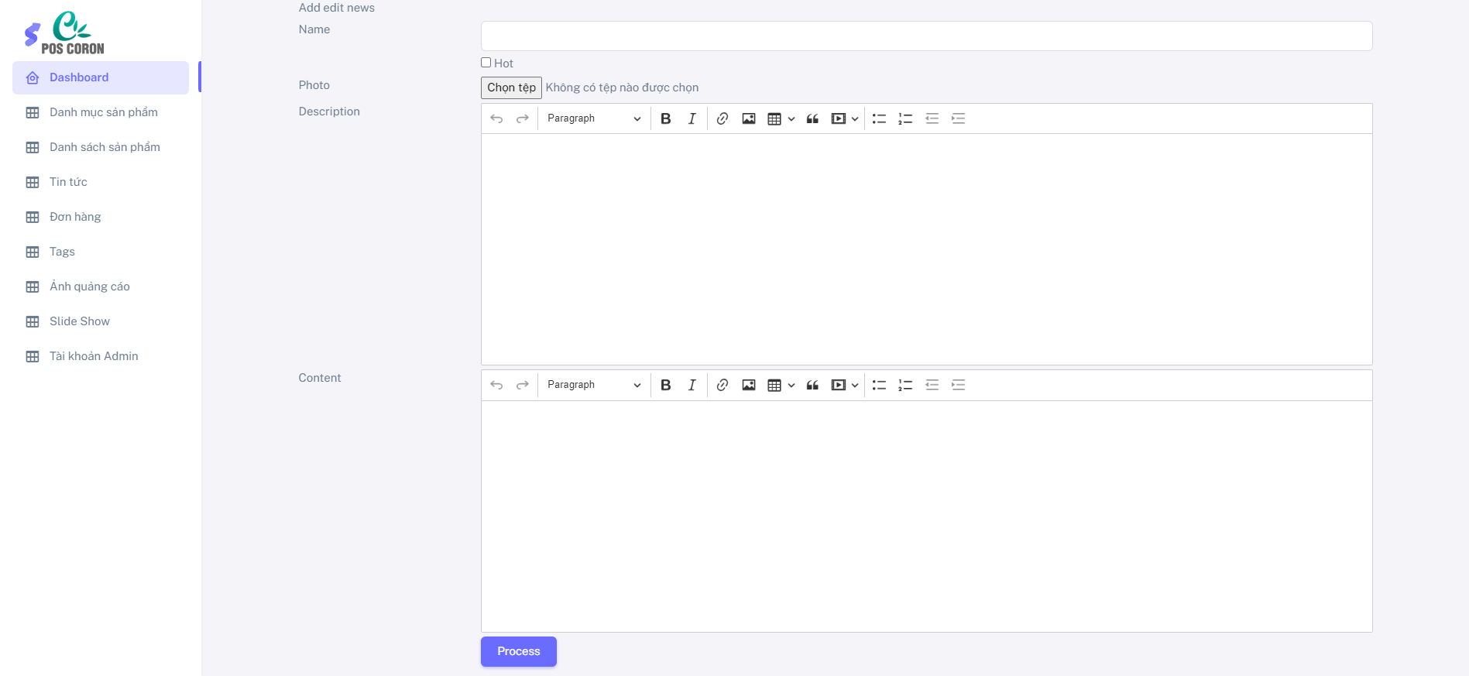

Hình 3. : Giao diện chức năng quản lý tin tức

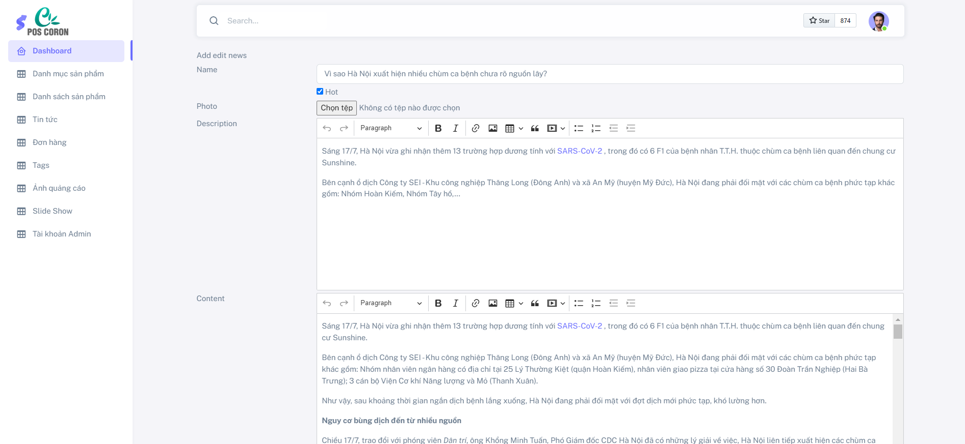

Hình 3. : Giao diện chức năng quản lý tin tức

### 3.1.2.4 Chức năng quản lý đơn hàng

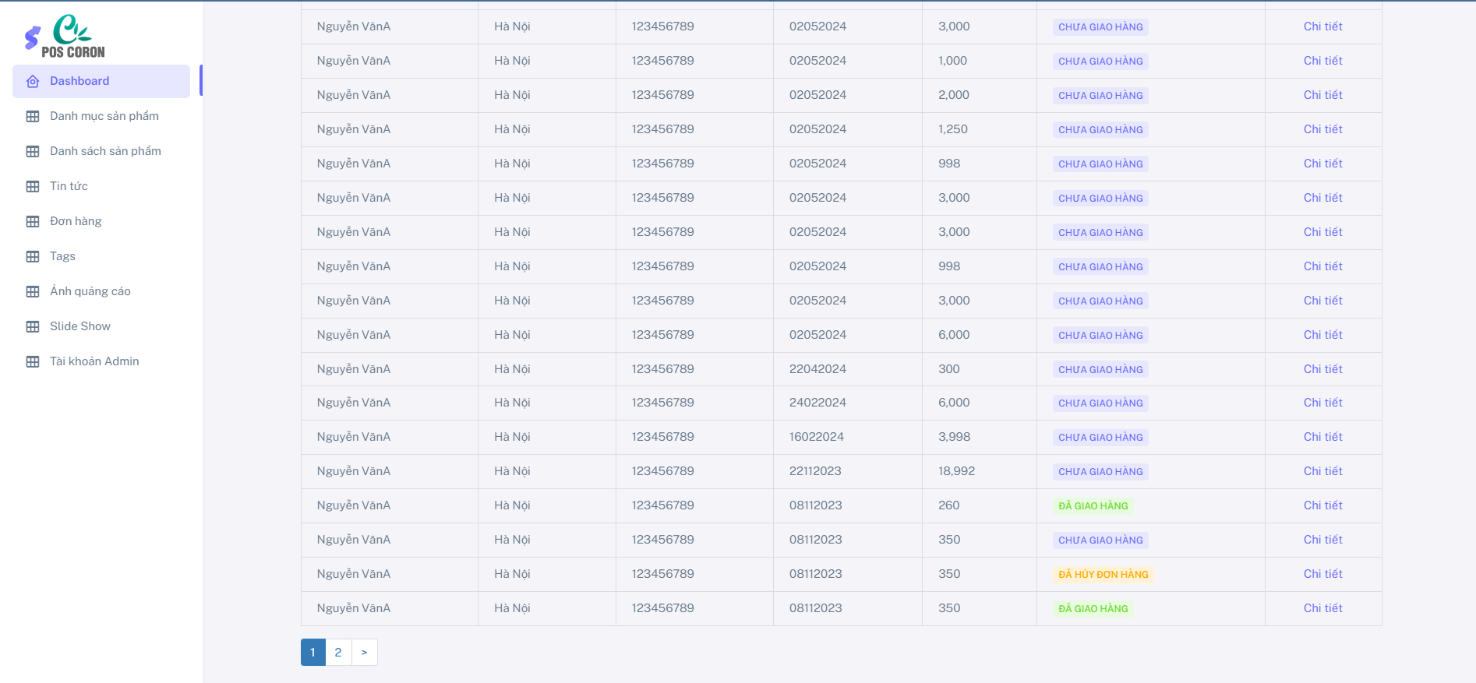

Hình 3. : Giao diện chức năng quản lý đơn hàng

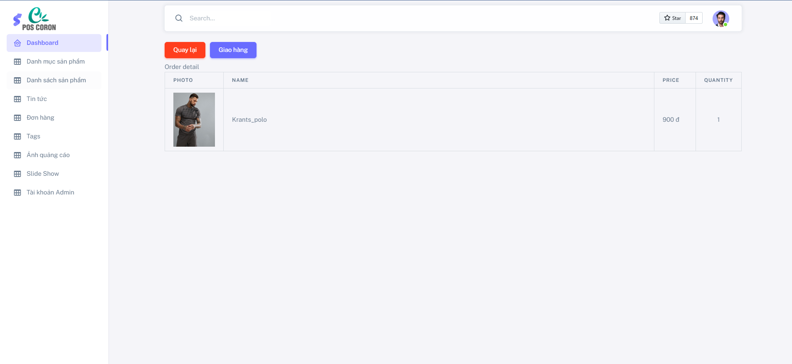

Hình 3. : Giao diện chức năng quản lý đơn hàng

### 3.1.2.5 Chức năng quản lý ảnh quảng cáo

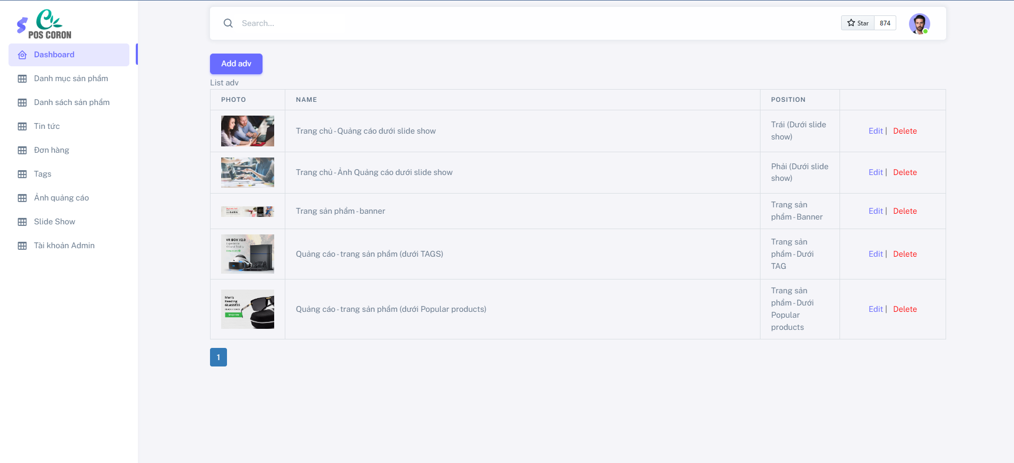

Hình 3. : Giao diện chức năng quản lý ảnh quảng cáo

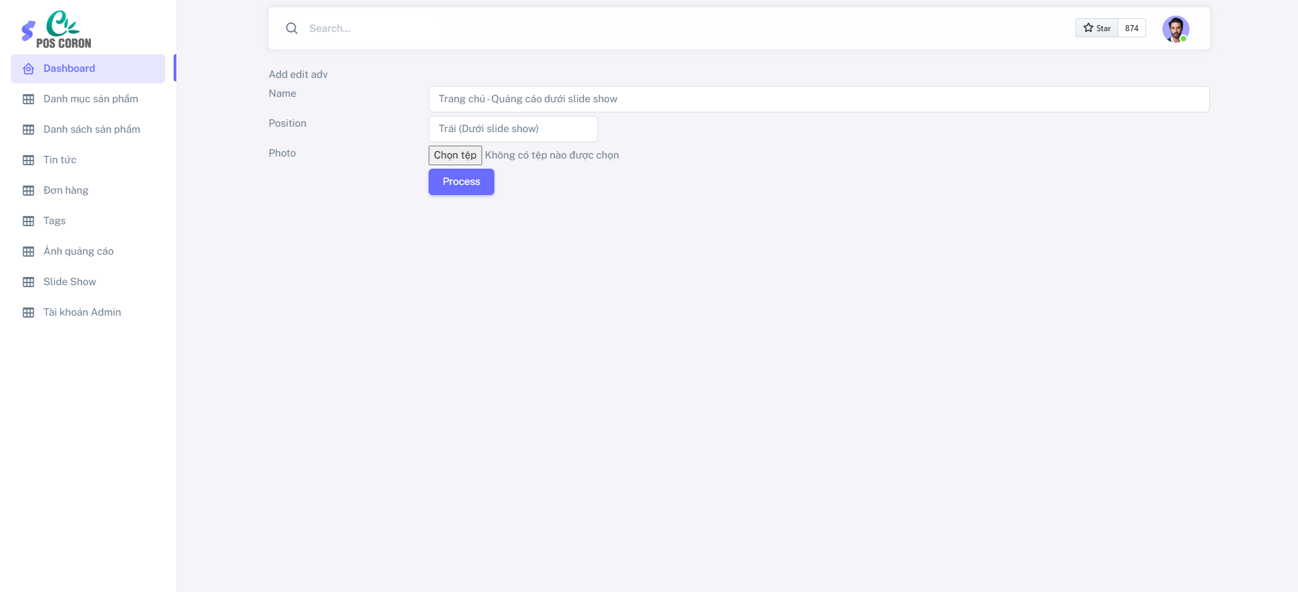

Hình 3. : Giao diện chức năng quản lý ảnh quảng cáo

### 3.1.2.6 Chức năng quản lý slideshow

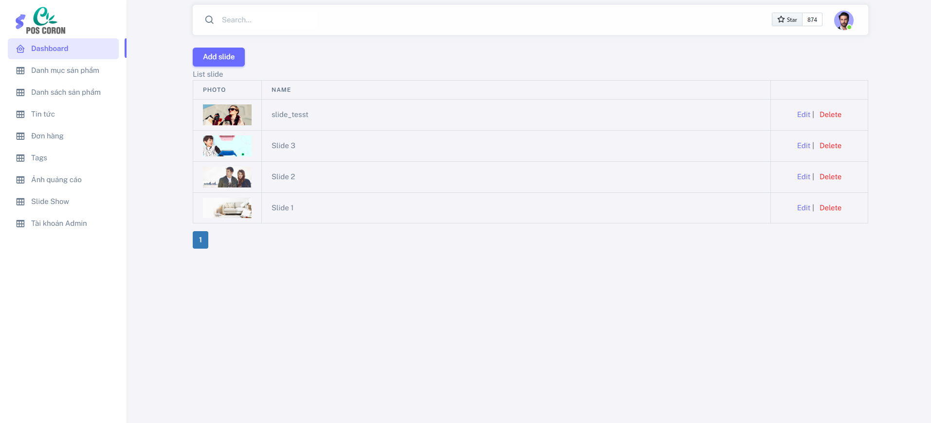

Hình 3. : Giao diện chức năng quản lý slide show

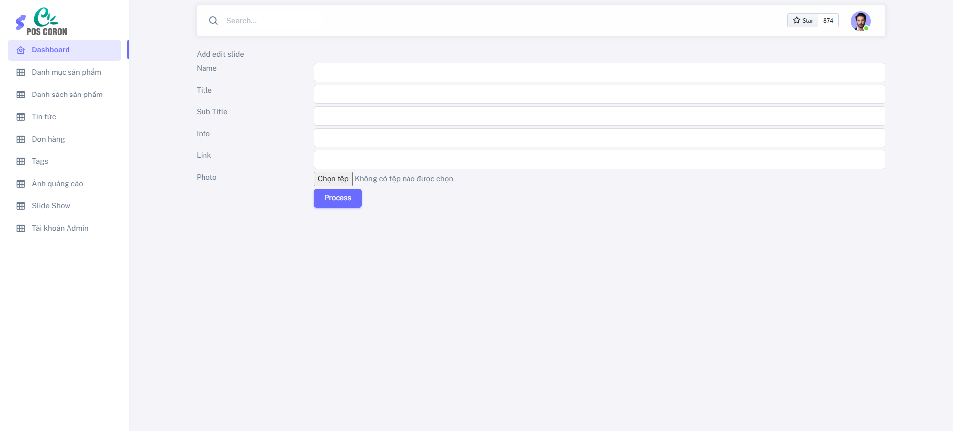

Hình 3. : Giao diện chức năng quản lý slideshow

### 3.1.2.6 Chức năng quản lý tài khoản admin

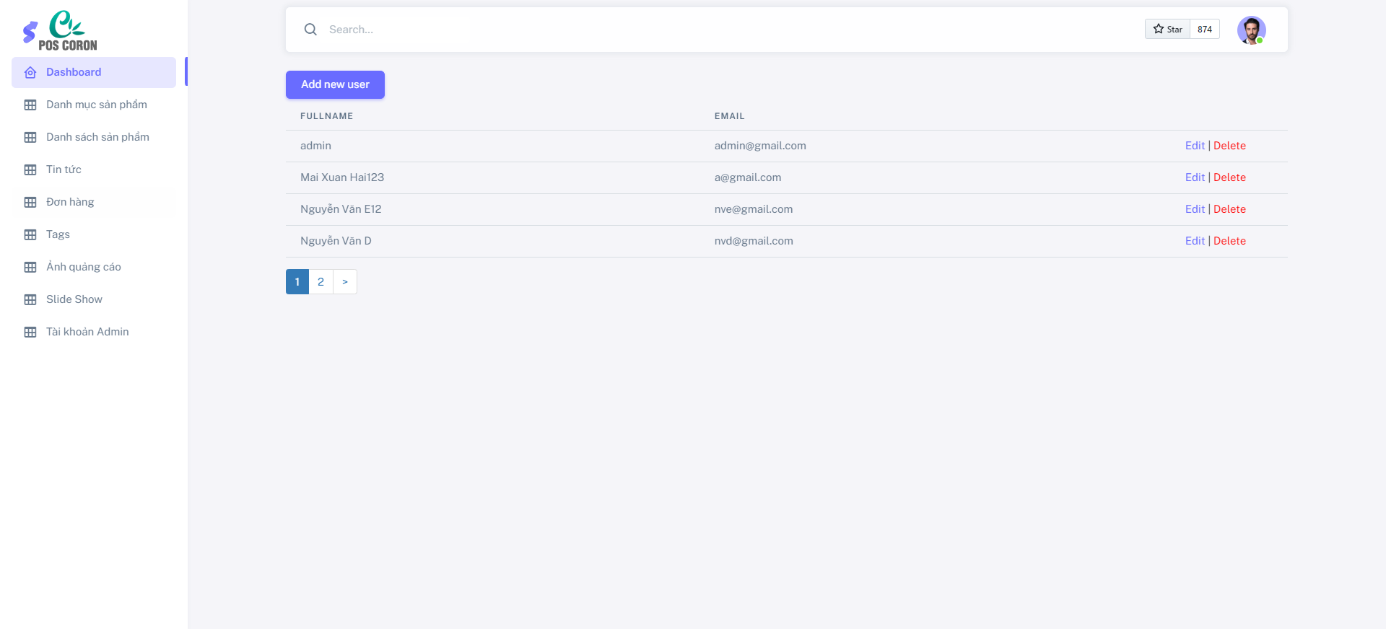

Hình 3. : Giao diện chức năng quản lý tài khoản admin

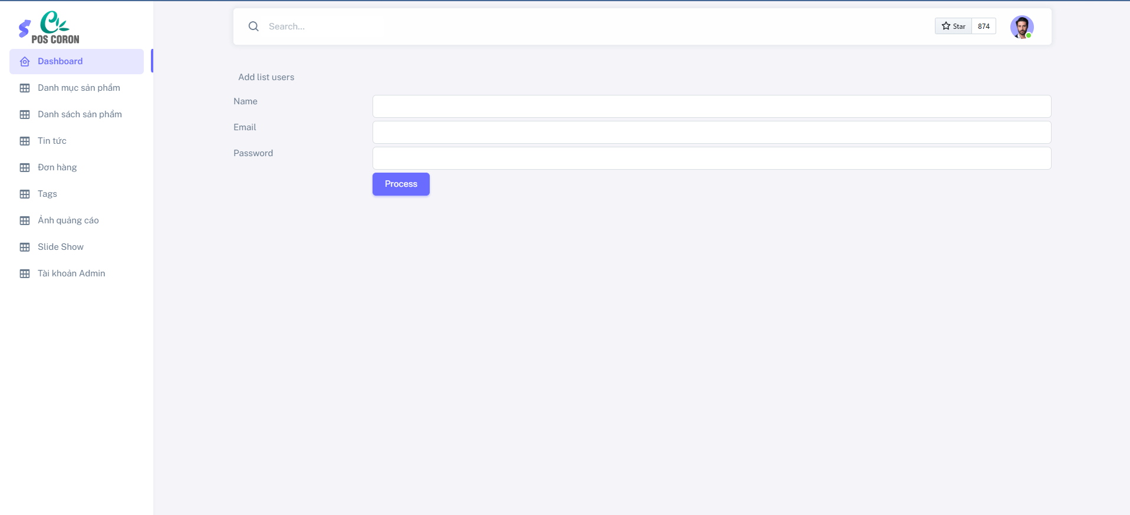

Hình 3. : Giao diện chức năng quản lý tài khoản admin

**3.2 Kiểm thử**

|  |  |  |  |  |
| --- | --- | --- | --- | --- |
| STT | Trường hợp | Đầu vào | Đầu ra mong muốn | Kết quả |
| 1 | Kiểm tra chức năng tìm kiếm sản phẩm | Nhập từ khóa sản phẩm cần tìm có tồn tại | Hiển thị danh sách sản phẩm có từ khoá tìm kiếm | Pass |
| Nhập từ khóa sản phẩm cần tìm không tồn tại | Không hiển thị sản phẩm nào | Pass |
| 2 | Kiểm tra chức năng đăng nhập | Nhập thông tin tài khoản và mật khẩu hợp lệ | Đăng nhập thành công, hiển thị giao diện sau đăng nhập | Pass |
| Nhập thông tin tài khoản và mật khẩu không hợp lệ | Hiển thị thông báo lỗi | Pass |
| 3 | Kiểm tra chức năng xem sản phẩm | Đã đăng nhập vào hệ thống | Hiển thị danh sách sản phẩm của cửa hàng | Pass |
| 4 | Kiểm tra xem danh mục sản phẩm | Đã đăng nhập vào hệ thống | Hiển thị danh sách các danh mục con | Pass |
| 5 | Kiểm tra chức năng đăng ký tài khoản | Nhập thông tin đăng ký hợp lệ | Đăng ký thành công, tự động đăng nhập | Fail |
| Nhập thông tin đăng ký không hợp lệ | Hệ thống hiển thị thông báo nhập sai định dạng | Fail |
| 6 | Kiểm tra xem danh mục sản phẩm | Đã đăng nhập vào hệ thống | Hiển thị danh sách các danh mục con | Pass |
| 7 | Kiểm tra xem sản phẩm theo danh mục | Đã đăng nhập vào hệ thống | Hiển thị danh sách sản phẩm thuộc danh mục | Pass |
| 8 | Kiểm tra chức năng xem chi tiết sản phẩm | Đã đăng nhập vào hệ thống | Hiển thị các thông tin chi tiết của sản phẩm | Pass |
| 9 | Kiểm tra chức năng mua hàng | Đã đăng nhập vào hệ thống | Hiển thị màn hình thanh toán với sản phẩm đã chọn mua | Pass |
| 10 | Kiểm tra chức năng quản lý giỏ hàng | Đã đăng nhập vào hệ thống.  Giỏ hàng tồn tại ít nhất một sản phẩm. | Thêm, sửa, xoá thông tin số lượng sản phâm trong giỏ hàng | Pass |
| 11 | Kiểm tra chức năng thanh toán VnPay | Đã đăng nhập vào hệ thống.  Giỏ hàng tồn tại ít nhất một sản phẩm. | Hiển thị form thanh toán VnPay cho khách hàng.  Thông báo thanh toán thành công | Pass |
| 12 | Kiểm tra chức năng đăng xuất | Đăng xuất tài khoản | Đăng xuất thành công, chuyển sang giao diện đăng nhập | Pass |
| 13 | Kiểm tra chức năng xem đơn hàng | Đã đăng nhập vào hệ thống. | Hiển thị tình trạng đơn hàng đã đặt, cho phép hủy đơn hàng khi chưa giao. | Pass |
| 14 | Kiểm tra chức năng quản lý sản phẩm | Đã đăng nhập vào hệ thống với tài khoản admin. | Thêm, sửa xóa sản phẩm trong database | Pass |
| 15 | Kiểm tra chức năng quản lý danh mục sản phẩm | Đã đăng nhập vào hệ thống với tài khoản admin | Cho phép thêm, sửa, xóa danh mục sản phẩm | Pass |
| 16 | Kiểm tra chức năng quản lý đơn hàng | Đã đăng nhập vào hệ thống với tài khoản admin | Có thể thay đổi trạng thái đơn hàng thành đang giao hàng, đã giao hàng hoặc hủy đơn hàng. | Pass |
| 17 | Kiểm tra chức năng quản lý tài khoản admin | Đã đăng nhập vào hệ thống với tài khoản admin | Thêm, sửa, xóa tài khoản đăng nhập trang admin | Pass |
| 18 | Kiểm tra chức năng quản lý ảnh quảng cáo | Đã đăng nhập vào hệ thống với tài khoản admin. | Thêm, sửa, xóa ảnh quảng cáo, banner ở giao diện người dùng | Pass |

Bảng 3. : Test case

# CHƯƠNG 4: KẾT LUẬN VÀ HƯỚNG PHÁT TRIỂN

## 4.1 Kết luận

Trong quá trình thực hiện đề tài, do phải tiếp cận với nhiều công nghệ mới cũng như việc tìm hiểu nghiệp vụ trong lĩnh vực còn mới với bản thân nên em đã gặp phải không ít khó khăn. Tuy nhiên với sự giúp đỡ của thầy cô, bạn bè cùng với sự nỗ lực của bản thân, đồ án đã tương đối đạt được những mục tiêu đề ra. Bên cạnh đó do thời gian thực hiện có hạn nên một vài phần của đồ án chưa được khả như mong đợi cũng như có phần sơ sài. Trong thời gian tới, đề tài sẽ tiếp tục được chỉnh sửa để khắc phục những hạn chế hiện có, mở rộng các chức năng của ứng dụng.

Ứng dụng sẽ được xây dựng mở rộng theo hướng tương tác thông tin nhiều hơn giữa ban cửa hàng và khách hàng. Ngoài ra, đề tài sẽ được mở rộng không chỉ trên phạm vi website mà còn xây dựng trên nền tảng mobile và desktop.

Kết thúc đề tài em đã tích góp được cho mình nhiều kinh nghiệm và kiến thức quý báu về cả kỹ năng lập trình lý lẫn những kiến thức về phân tích, thiết kế và các quy trình nghiệp vụ quản lý tour du lịch. Những kiến thức này sẽ là những hành trang quý báu trong công việc tương lai của bản thân. Một lần nữa, em xin cảm ơn các thầy, cô trong khoa đã giúp đỡ, tạo điều kiện trong suốt quá trình học tập của em.

## 4.2 Hướng phát triển

**-** Tiếp tục tìm hiểu, hoàn thiện các chức năng dự kiến phát triển.

**-** Phát triển thêm ứng dụng trên app di động để tiện lợi cho người dùng

- Áp dụng thêm các công nghệ trí tuệ nhân tạo vào ứng dụng.

# TÀI LIỆU THAM KHẢO

[1] Nguyễn Thị Thanh Huyền, Ngô Thị Bích Thúy, Phạm Thị Kim Phượng

(2011), “Giáo trình phân tích thiết kế hệ thống”, NXB Giáo dục VN.

[2] https://www.parasoft.com/ : website của Parasoft.

[3] <https://learn.microsoft.com/vi-vn/aspnet/core/tutorials/first-mvc-app/start-mvc?view=aspnetcore-6.0&tabs=visual-studio>

[4]. https://www.microsoft.com/en-us/sql-server

[5] Đỗ Ngọc Sơn, Đỗ Thị Tâm, Vũ Đức Huy (2016), “*Giáo trình lập trình Windows”,* Nhà xuất bản Giáo dục.

[6] Mark J. Price(2020), *C# and .Net 5 – Modern Cross-Platform Development,* Packt Publishing.

[7] Taurius Litvinavicius( 2021), *Exploring Windows Presentation Foundation: With Practical Applications in .NET 5*, Apress.

[8] ASP.NET Core 5 for Beginners, Andreas Helland – Vincent Maverick Durano – Jeffrey Chiberto – Ed Price, Packt Publishing Ltd – Birmingham – Mum, 2020

[9] Programming ASP.NET MVC 5 A Problem Solution Approach, Nimit Joshi – Sam Hobbs(2013), C# CORNER.

[10] Programming Microsoft ASP.NET MVC – Third Edition, Dino Espostio, O’Reily Media – Inc – 1005 Gravenstein Highway North Sebastopol – California 95472, Copyright 2014 Leanrdo Esposito.

[11] Đỗ Ngọc Sơn, Phan Văn Viên (2015), “*Giáo trính Hệ quản trị cơ sở dữ liệu*”,NXB Khoa học kỹ thuật

[12] Trần Đăng Công (2006), “*Giáo trình Quản trị và Phát Triển Ứng Dụng với SQL Server*”, Nhà xuất bản Hà Nội.

|  |  |
| --- | --- |
| BỘ CÔNG THƯƠNG  **TRƯỜNG ĐẠI HỌC CÔNG NGHIỆP HÀNỘI** | **CỘNG HOÀ XÃ HỘI CHỦ NGHĨA VIỆT NAM**  **Phụ lục 5**  **Độc lập - Tự do - Hạnh phúc** |

**PHIẾU THEO DÕI TIẾN ĐỘ THỰC HIỆN ĐA/KLTN**

Tên đề tài: Xây dựng website bán quần áo PosCoron bằng ASP.NET Core MVC

Họ tên sinh viên: Mai Xuân Hải Mã SV: 2020604352

Lớp: 2020DHKTPM03 Ngành: Kỹ thuật phần mềm Khóa: 15

|  |  |  |  |
| --- | --- | --- | --- |
| **Tuần** | **Ngày kiểm tra** | **Kết quả đạt được** | **Nhận xét của CBHD** |
| 1 | 17/03/2024 | Giới thiệu lý do chọn đề tài, trình bày khái quát về đề tài, các công nghệ dùng trong phạm vi đề tài. |  |
| 2 | 24/03/2024 | Hoàn thành chương 1 báo cáo, khảo sát, phân tích thiết kế hệ thống. |  |
| 3 | 31/03/2024 | Hoàn thành chương 2 báo cáo, thiết kế giao diện website. |  |
| 4 | 07/04/2024 | - Hoàn thiện giao diện, chức năng phía người dùng.  - Xây dựng giao diện phía admin, các chức năng admin. |  |
| ***Kiểm tra của Bộ môn*** □ Được tiếp tục □ Không tiếp tục Ngày: ………..  Đánh giá kết quả đạt được: …….%. TBM: …………………............................... | | | |
| 5 | 15/04/2024 | - Các chức năng phía admin ( quản lý tài khoản, quản lý sản phẩm, quản lý danh mục sản phẩm, Giỏ hàng.. ) |  |
| 6 | 05/05/2024 | - Hoàn thiện các chức năng cơ bản về phía admin . |  |
| 7 | 12/05/2024 | - Xây dựng chức năng báo cáo thống kê doanh thu phía admin.  - Tiến hành kiểm thử .  - Viết chương 3 báo cáo. |  |
| 8 | 18/05/2024 | -Hoàn thiện chương trình và báo cáo.  -Trình bày kết quả đạt được từ đề tài, hướng phát triển. |  |
| … |  |  |  |

Đánh giá chung: ………………………………………………………………….

…………………………………………………………………………………….

Cho phép sinh viên bảo vệ ĐA/KLTN: □ Có □ Không

*Hà Nội, ngày … tháng… năm 20…*

|  |  |  |
| --- | --- | --- |
|  |  | **NGƯỜI HƯỚNG DẪN**  *(Ký và ghi rõ họ tên)* |

**Nguyễn Thị Cẩm Ngoan**